
Тульская область
Муниципальное образование
ЩЁКИНСКИЙ РАЙОН

АДМИНИСТРАЦИЯ ЩЁКИНСКОГО РАЙОНА

П О С Т А Н О В Л Е Н И Е

от 17.08.2021 № 8-1027

О внесении изменений в постановление
администрации Щекинского района от 30.03.2021 № 3-377 «Об актуализации схем водоотведения сельских и городских поселений муниципального образования Щекинский район»

В соответствии с Федеральным законом от 07.12.2011 № 416-ФЗ «О водоснабжении и водоотведении», Федеральным законом от 06.10.2003 № 131-ФЗ «Об общих принципах организации местного самоуправления в Российской Федерации», на основании постановления Правительства Российской Федерации от 05.09.2013 № 782 «О схемах водоснабжения и водоотведения», на основании Устава муниципального образования Щекинский район администрация муниципального образования Щекинский район ПОСТАНОВЛЯЕТ:
1. Внести изменение в постановление администрации Щекинского района от 30.03.2021 № 3-377 «Об актуализации схем водоотведения сельских и городских поселений муниципального образования Щекинский район», изложив приложение № 4 в новой редакции (приложение).
2. Признать утратившим силу постановление администрации муниципального образования Щекинский район от 28.06.2021 № 6-774 «Об актуализации схем водоотведения сельских и городских поселений муниципального образования Щекинский район».
3. Настоящее постановление обнародовать путем размещения на официальном Портале муниципального образования Щекинский район и на информационном стенде администрации Щекинского района по адресу: Ленина пл., д. 1, г. Щекино, Тульская область.
4. Настоящее постановление вступает в силу со дня официального обнародования и распространяется на правоотношения, возникшие с 28 июня 2021 года.

Глава администрации муниципального образования Щекинский район | А.С. Гамбург

Согласовано:
Е.Е. Абрамина
О.А. Лукинова
Л.Н. Сенюшина
Д.А. Субботин
Т.Н. Еремеева

Исп. Шикарева Алевтина Олеговна,
тел. 8 (48751) 5-44-63

О внесении изменений в постановление администрации Щекинского района от 30.03.2021 № 3-377 «Об актуализации схем водоотведения сельских и городских поселений муниципального образования Щекинский район»
Приложение
к постановлению администрации
муниципального образования
Щекинский район
от 17.08.2021 № 8-1027
Приложение № 4
к постановлению администрации
муниципального образования
Щекинский район
от 30.03.2021 № 3-377

СХЕМА ВОДООТВЕДЕНИЯ
муниципального образования Яснополянское
Щекинского района на период с 2021 по 2034 годы

1. СУЩЕСТВУЮЩЕЕ ПОЛОЖЕНИЕ
В СФЕРЕ ВОДООТВЕДЕНИЯ МУНИЦИПАЛЬНОГО ОБРАЗОВАНИЯ ЯСНОПОЛЯНСКОЕ

Муниципальное образование Яснополянское расположено в северной части муниципального образования Щекинский район и включает территории бывших сельских администраций: Головеньковской, Селивановской, Яснополянской.
Границы муниципального образования Яснополянское установлены Законом Тульской области от 17 декабря 2012 года № 1854-ЗТО «О внесении изменений в Закон Тульской области «О переименовании муниципального образования «г. Щекино и Щекинский район Тульской области».
Административный центр муниципального образования - поселок Головеньковский.
Население муниципального образования составляет:
по переписи 2002 г. - 5964 чел.
по состоянию на 01.01.2018 - 5257 чел.
Территория муниципального образования - 27198 га.
Плотность населения – 20,5 чел/ км².
В состав муниципального образования Яснополянское входят 44 населенных пунктов: деревня Ясная Поляна, сельский поселок Музей-Усадьба Л.Н. Толстого «Ясная Поляна», поселок Яснополянские выселки, деревня Казначеевка, деревня Кочаки, деревня Ясенки, поселок Ясенки, деревня Грумант, деревня Телятинки, поселок Юбилейный, деревня Воздремо, село Головеньки, поселок Головеньковский, деревня Кривцово, деревня Кривцово-Солосовка, село Коледино, деревня Красная Слободка, деревня Малахово, деревня Русиновка, деревня Краснополье, деревня Самохваловка, деревня Большая Тросна, деревня Пироговка-Соковнино, деревня Пироговка-Ульяновка, поселок Майский, деревня Крутовка, деревня Хутор-Озерки, село Потемкино, село Селиваново, деревня Переволоки-Возвратные, деревня Козловка, деревня Большая Браженка, деревня Переволоки, деревня Тележенка, деревня Малая Хатунка, деревня Юрьевка, деревня Нератное, деревня Большая Хатунка, село Спасское, деревня Крюковка, сельский поселок Крюковское лесничество, деревня Макеевка, деревня Малая Браженка, деревня Николаевка.
Территория муниципального образования Яснополянское граничит с территориями муниципального образования Воскресенское Дубенского района, муниципального образования Иншинское Ленинского района, муниципального образования г. Тула, муниципального образования Крапивенское Щекинского района, муниципального образования Лазаревское Щекинского района, муниципального образования Ломинцевское Щекинского района, муниципального образования р. п. Первомайский Щекинского района, муниципального образования город Щекино Щекинского района.
Территория Щекинского района представляет собой всхолмленное плато, пересеченное густой речной и овражной сетью.
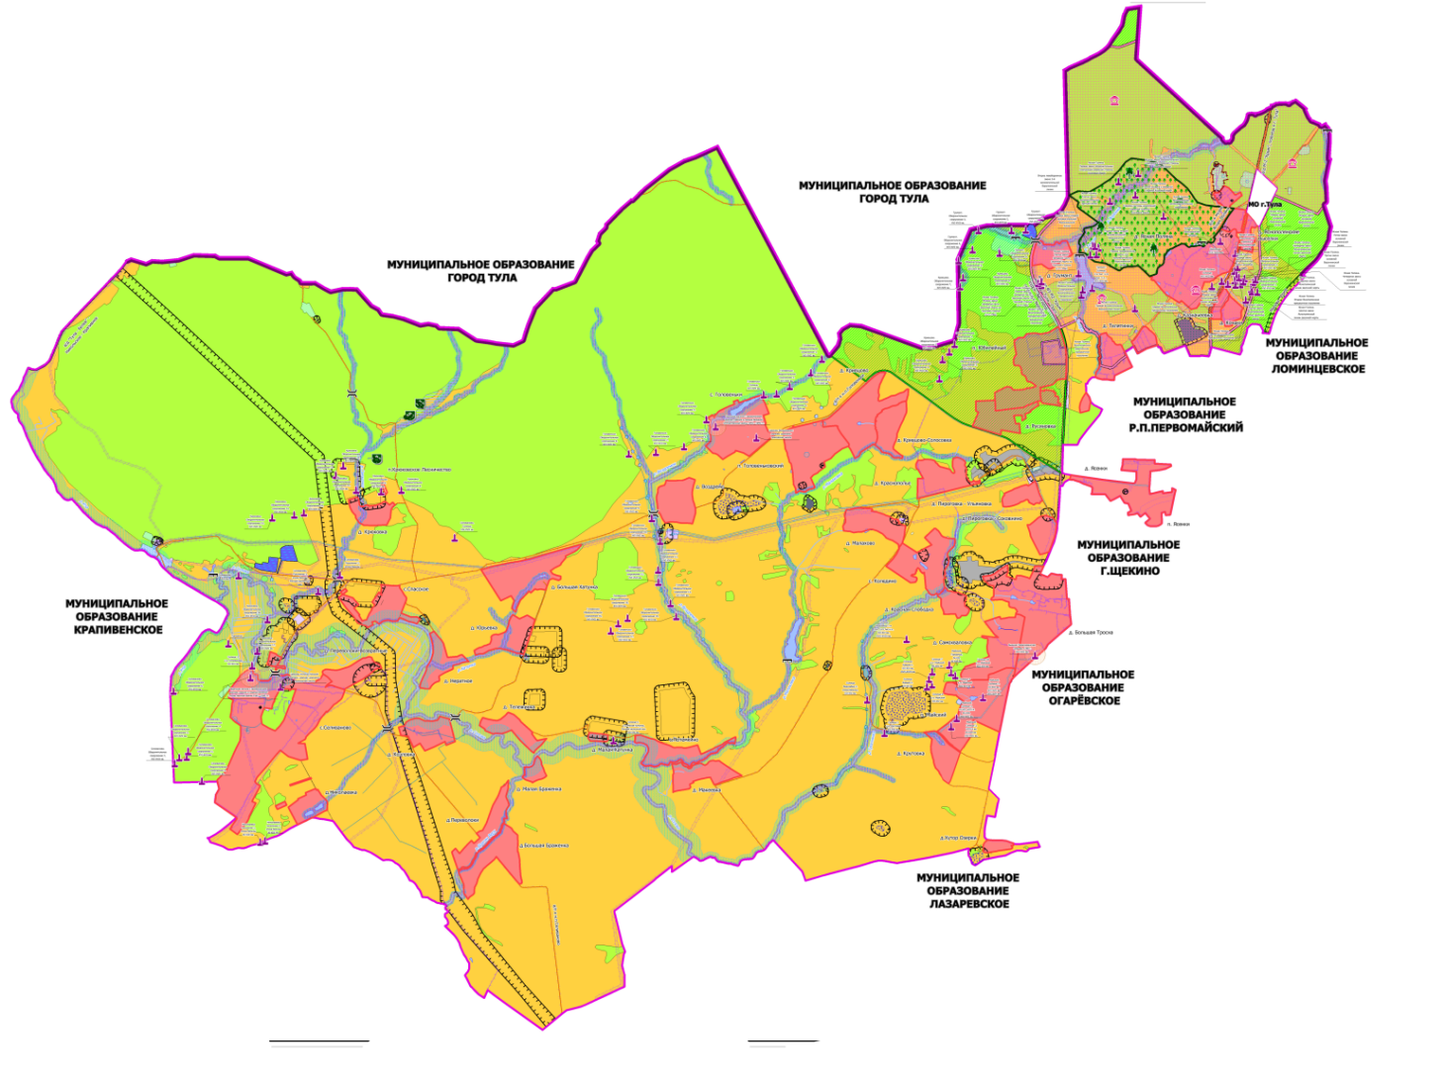
Рисунок 1 – Границы муниципального образования Яснополянское Тульской области

Климат умеренно-континентальный, характеризуется хорошо выраженными сезонами года: умеренно теплым летом и умеренно холодной зимой. Средняя температура июля – (+18-20°С), января - (-9-10°С). Теплый период (с положительной среднесуточной температурой) длится 220—225 дней. Самая низкая температура наблюдалась в январе 1940 года − 48,5°С, самая высокая в июле +37°С. Первые заморозки наблюдаются в конце сентября, последние — в первых числах мая. Безморозный период в среднем равен 140 дней. Снежный покров с середины ноября — по середину апреля, в среднем 140 дней. Наибольшая высота в феврале-марте, 36 см. Глубина промерзания почвы, до 1,5 м. С ноября по февраль преобладают ветры с юга и юга-востока. С апреля по сентябрь режим ветров неустойчивый, с незначительным преобладанием южных и западных направлений. Среднегодовая скорость ветра 2,9 м/с. Атмосферные осадки распределяются в течение года равномерно. Годовая сумма осадков составляет около 600 мм. Среднегодовая относительная влажность воздуха около 78 %.
Средняя месячная и годовая температуры воздуха, согласно СП 131.13330.2012 Строительная климатология, актуализированная редакция СНиП 23-01-99* утвержденные Приказом Министерства регионального развития Российской Федерации (Минрегион России) от 30 июня 2012 года № 275 приведены в таблице 1.

Таблица 1 – Климатические параметры в муниципальном образовании Яснополянское
Наименование параметра | Условное  обозначение | Единица  измерения | Значение
Продолжительность отопительного периода. | n_{o} | сутки | 207
Средняя за отопительный период температура наружного воздуха. | t_{o}._{ср} | °С | -3
Расчетная температура наружного воздуха для проектирования системы отопления. | t_{po} | °С | -27
Средняя скорость ветра за отопительный период | W | м/с | 4,9

Средняя месячная и годовая температуры воздуха приведены в таблице 2.
Таблица 2 – Средние значения температур по месяцам
Месяц | Средняя температура наружного воздуха, °C
Январь | -9,9
Февраль | -9,5
Март | -4,1
Апрель | 5,0
Май | 12,9
Июнь | 16,7
Июль | 18,6
Август | 17,2
Сентябрь | 11,6
Октябрь | 5,0
Ноябрь | -1,1
Декабрь | -6,7
Год | 4,7

1. Существующее положение в сфере водоотведения поселения, городского округа

1.1. Описание структуры системы сбора, очистки и отведения сточных вод на территории поселения, городского округа и деление территории поселения, городского округа на эксплуатационные зоны.
Эксплуатацию объектов водоотведения в муниципальном образовании Яснополянское осуществляет ООО «ТеплоВодоСнабжение», которое согласно, заключенному договору аренды эксплуатирует муниципальное имущество назначения водоотведения муниципального образования.
Водоотведение муниципального образования Яснополянское организовано от централизованных систем, в состав которых входят канализационные сооружения и сети, расположенные в п. Головеньковский, п. Юбилейный, с. Селиваново и д. Ясная Поляна.
В п. Головеньковский прием и очистка сточных вод осуществляются по самотечным коллекторам на биологических очистных сооружениях (БОС) производительностью 400,0 м³/сут с последующим сбросом в пруд-накопитель и далее в реку Малаховка. Стоки от мойки автомашин и производственные стоки поступают на БОС. От неканализованной части жилого фонда хоз. - бытовые стоки поступают в выгребные ямы.
В д. Ясная Поляна и п. Красный централизованное водоотведение осуществляется от потребителей до канализационных насосных станций с последующей транспортировкой на КОС п. Скуратово (АО «Тулагорводоканал»). Насосные станции перекачки сточных вод установлены в количестве 4 шт.:
1. КНС №1 «Школьная» производительностью 250 м³/сутки;
2. КНС №2 производительностью 250 м³/сутки;
3. КНС №4 «Дом отдыха «Ясная Поляна» производительностью 250 м³/сутки;
4. КНС №5 «Больница» производительностью 250 м³/сутки. От неканализованной части жилого фонда хоз. - бытовые стоки поступают в выгребные ямы либо в надворные туалеты.
В п. Юбилейный хоз. - бытовые стоки сбрасываются на рельеф, очистные сооружения находятся в аварийном состоянии.
В с. Селиваново хоз. - бытовые стоки сбрасываются на рельеф, очистные сооружения находятся в аварийном состоянии. От неканализованной части жилого фонда хоз. - бытовые стоки поступают в выгребные ямы.
На рисунке 1.2, представлены эксплуатационные зоны водоотведения МО Яснополянское.
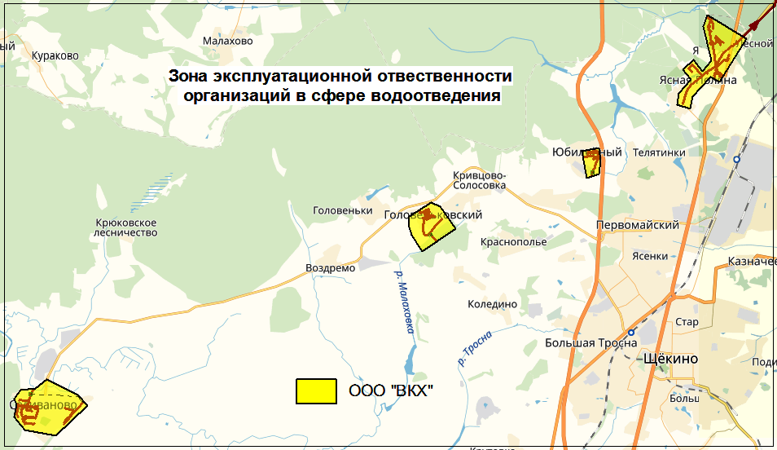
Рисунок 1.2 – Эксплуатационные зоны водоотведения муниципального образования Яснополянское

Общие сведения об объемах водоотведения по категориям потребителей услуги, представлены в таблицах 1.3 и 1.4.

Таблица 1.3 – Сведения об объемах приема сточных вод по данным ООО «ВКХ» по категориям потребителей услуги водоотведения
№ п/п | Показатели | Утверждено на 2017 г. | Утверждено на 2018 г. | Утверждено на 2019-2023 г.
1 | 2 | 3 | 4 | 5
1 | Пропуск стоков, тыс.м³, в т.ч.: | 136.5 | 132.09 | 125.49
1.1 | -население | 43.87 | 71.89 | 68.30
1.2 | -бюджет | 66.9 | 49.41 | 46.94
1.3 | -прочие | 25.73 | 10.79 | 10.25

Таблица 1.4 – Сведения об объемах транспортировки сточных вод по данным ООО «ВКХ» по категориям потребителей услуги водоотведения
№ п/п | Показатели | Утверждено на 2017 г. | Утверждено на 2018 г. | Утверждено на 2019-2023 г.
1 | 2 | 3 | 4 | 5
1 | Транспортировка стоков, тыс.м³, в т.ч.: | 95.89 | 92.79 | 88.15
1.1 | -население | 58.77 | 77.8 | 73.91
1.2 | -бюджет | 14.5 | 13.31 | 12.64
1.3 | -прочие | 22.62 | 1.68 | 1.60

1.2. Описание результатов технического обследования централизованной системы водоотведения, включая описание существующих канализационных очистных сооружений, в том числе оценку соответствия применяемой технологической схемы очистки сточных вод требованиям обеспечения нормативов качества очистки сточных вод, определение существующего дефицита (резерва) мощностей сооружений и описание локальных очистных сооружений, создаваемых абонентами.
Для приема, очистки и сброса сточных вод, образованных хозяйственной и производственной деятельностью юридических и физических лиц на территории муниципального образования Яснополянское в п. Головеньковский организованы биологические очистные сооружения канализации. Установленная пропускная способность биологических очистных сооружений канализации - 400 м³/сутки.
Комплекс канализационных очистных сооружений находится в 150 м южнее п. Головеньковский и предназначен для биологической очистки хоз. бытовых сточных вод (рисунок 1.3.).
Географические координаты: широта 54°02'05" долгота 37°25'02".
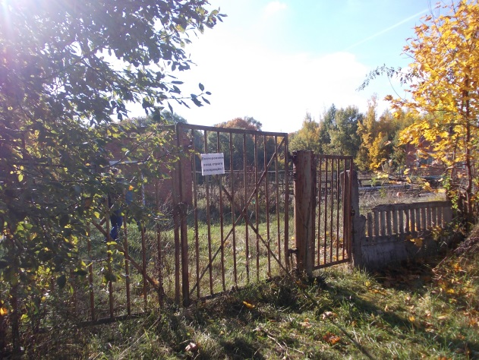
Рисунок 1.3 – КОС п. Головеньковский

Очистные сооружения п. Головеньковский с полной биологической очисткой сточных вод работают по технологическому регламенту очистки сточных вод, разработанному в 1977 году. В 1997 году проводилась реконструкция биологических очистных сооружений.
Сточные воды от п. Головеньковский, очистных установок, оборудованных на артезианских скважинах АО «ЩЖКХ», стоки от мойки автомашин и производственные стоки перекачиваются на БОС п. Головеньковский. От неканализованной части жилого фонда хоз. бытовые стоки поступают в выгребные ямы.
Очищенные стоки с биологических очистных сооружений сбрасываются в овражную сеть и далее поступают в реку Упа (бассейн реки Ока). Проектная производственная мощность КОС составляет 400 м³/сутки.
Состав канализационный очистных сооружений:
1. Приемная камера.
2. Здание решеток.
3. Аэротенки - 2 шт.
4. Вертикальные отстойники - 2 шт.
5. Контактный резервуар.
6. Иловые площадки – 2 шт.
7. Производственно-вспомогательное здание.
8. Внутриплощадочные сети.
После полной биологической очистки стоки сбрасываются в пруд-накопитель и далее в ручей Малаховка по коллектору диаметром 200 мм.
Приемная камера
В приемную камеру КОС п. Головеньковский приходит один самотечный чугунный коллектор диаметром 250 мм.
Приемная камера служит для задержания тяжелых минеральных примесей и возможности аварийного сброса сточных вод, минуя очистные сооружения.
Приемная камера представляет собой цилиндрическую камеру диаметром 1,8 м и глубиной 2,0 м выполненную из железобетона. Фактическое состояние приемной камеры удовлетворительное, трещины в обмуровке приемной камеры незначительные, нарушение герметичности не обнаружено (рисунок 1.4). Далее стоки поступают в здание решеток.

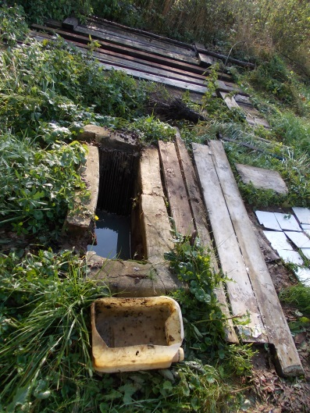 | 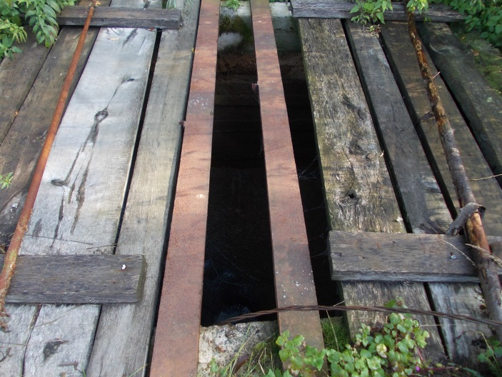
Рисунок 1.4 – Приемная камера КОС п. Головеньковский

Здание решеток
В павильоне, выполненном из красного кирпича, установлена одна металлическая решетка с прозорами 30 мм для удаления крупных отбросов, которая очищается ручным способом. Общий вид здания и решетки представлен на рисунке 1.5.
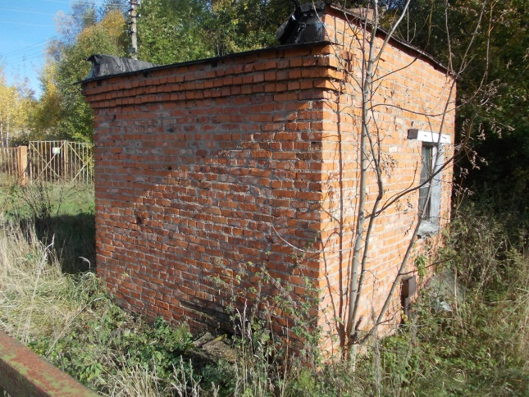 | 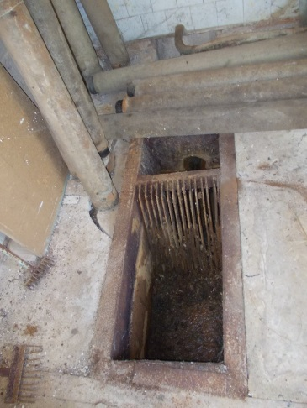
Рисунок 1.5 – Здание решеток

Сточные воды, очищенные от механических примесей поступают по распределительным лоткам в Аэротенки.
Аэротенки
Назначение: обеспечение необходимой степени удаления из стоков хлопьев активного ила за счет его биоценоза и уплотнение возвратного ила до необходимой концентрации (до 1,5-2,5 г/л) за счет культивирования сообществ микроорганизмов, обеспечивающих изъятие и окисление органических загрязнений (азота до нитратов и нитритов). Общий вид аэротенков представлен на рисунке 1.6.
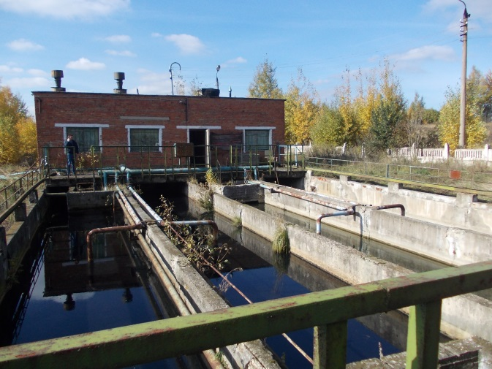
Рисунок 1.6 – Общий вид аэротенков

Аэротенки (2 шт.) конструктивно представляют собой заглубленный железобетонный резервуар размером 6х24 м, разделенный перегородкой на две самостоятельно работающие секции шириной по 3 м. Рабочий объем одной секции аэротенка 130 м³, рабочая глубина 1,9 м.
Осветленная вода поступает в каналы двухканальных аэротенков для биологической очистки. Эффект биологической очистки сточных вод не достигается, постоянное перемешивание сточных вод с активным илом не происходит, непрерывная аэрация аэротэнка отсутствует. Культивированный активный ил погиб, в результате отсутствия постоянной аэрации. Аэротенк выполняет функции первичного отстойника.
В работе на момент обследования находились 1 и 2 коридоры аэротенков. Система перфорированных труб максимально изношена. Трубопроводы подвержены значительной коррозии. Система сброса излишнего воздуха не работает, регулирование подачи количества воздуха не осуществляется.
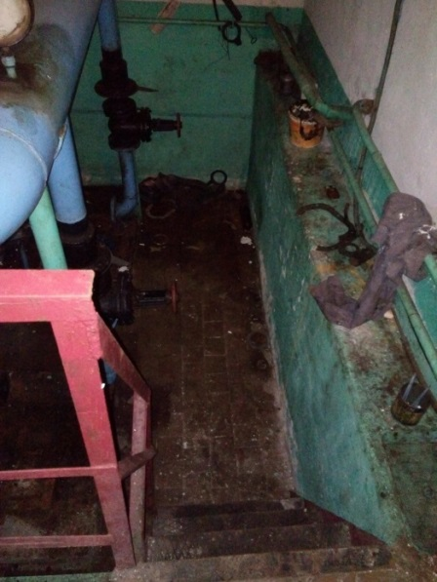
Рисунок 1.7 – Машинный зал компрессорных установок

Компрессорная станция (рисунок 1.6) на момент обследования не работала. Два компрессора (2 АФ 53Э52Ш), находящиеся в эксплуатации на БОС, были направлены в ремонт. В ходе диагностики выявлено, что компрессорные установки не подлежат восстановлению, в связи, с чем были полностью демонтированы.
Вертикальные отстойники
Назначение: выполняют функцию осветления биологически очищенной воды и кратковременного уплотнения ила до 5-145 мг/л, отделение его из иловой смеси и удаления очищенной воды. Общий вид отстойников представлен на рисунке 1.8.
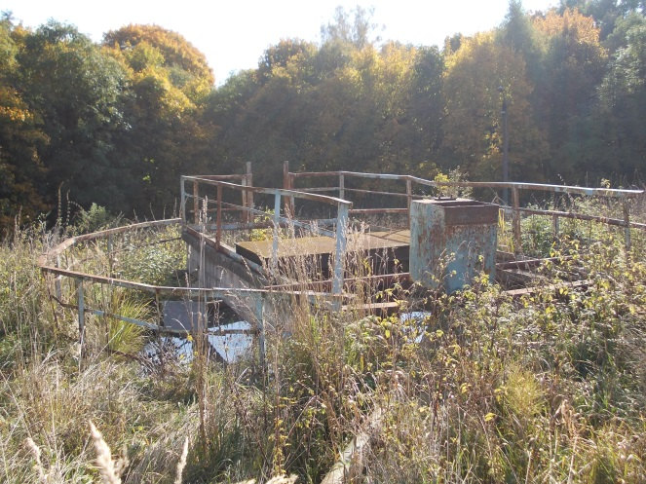 | 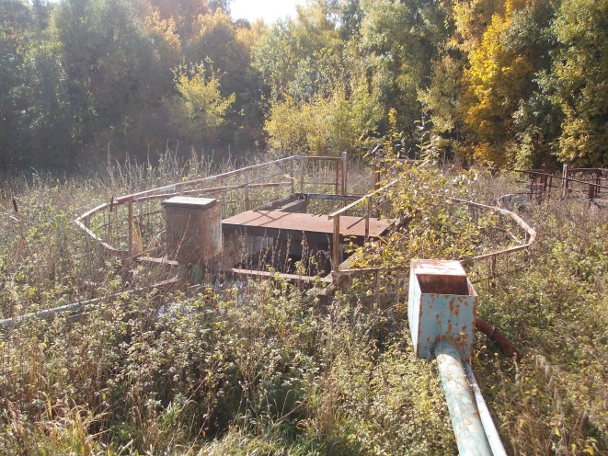
Рисунок 1.8 – Общий вид вторичных отстойников

Вертикальные отстойники выполнены в виде цилиндров диаметром 6 м с коническим днищем. Конусная часть отстойника служит емкостью для накопления и уплотнения активного ила.
На момент обследования вертикальные отстойники не справлялись с поставленной задачей, сточные воды вместе с активным илом попадали в контактный резервуар.
Контактные резервуары
Осветленная вода собираясь через водослив, попадала через систему коллекторов в распределительную камеру контактного резервуара (рисунок 1.9.). В качестве контактного резервуара используется вертикальный отстойник диаметром 4,0 м с коническим днищем. Все сточные воды, проходя через контактный резервуар, направлялись по коллекторам в пруд-накопитель.
Контактный резервуар, служит для дополнительного обеззараживания хлором осветленной воды. На момент обследования хлорирование осветленных сточных вод не производилось. Осветленные сточные воды собирались через водослив сборным лотком, ведущим в пруд-накопитель.
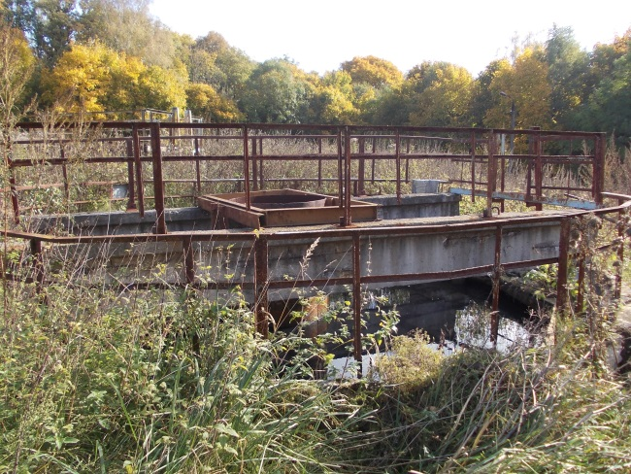
Рисунок 1.9 – Общий вид контактного резервуара

Пруд-накопитель
Сточные воды, из самотечного сбросного коллектора очищенных вод сбрасываются в пруд-накопитель размерами 23,5х23,7, где происходит осадка взвесей (рисунок 1.10.), и далее в ручей Малаховка.
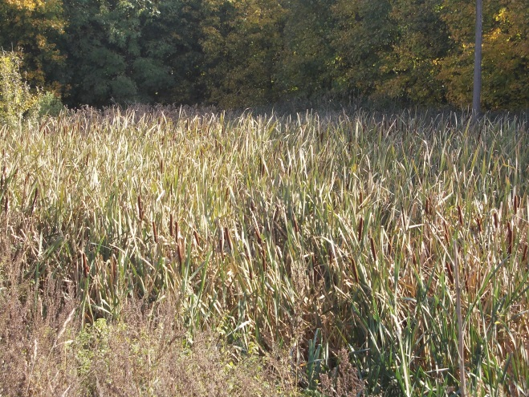
Рисунок 1.10 – Пруд-накопитель

Таблица 1.5 – Характеристика канализационных очистных сооружений п. Головеньковский, эксплуатируемых ООО «ТВС»
№ | Наименование параметра | Значение параметра
1. | Тип сооружения | Канализационные очистные сооружения биолгической очистки
2. | Наименование | КОС п. Головеньковский
3. | Адрес (Населенный пункт, улица, дом) | Тульская область, Щекинский район, п. Головеньковский
4. | Наименование эксплуатирующей организации | ООО «ТВС»
5. | Год постройки | 1977
6. | Проектная производительность, м³/сут | 400
7. | Фактическая производительность, м³/сут | 260
8. | Состояние (рабочее, не работает, резерв) | Рабочее
9. | Фактическое значение суммарное за 2015 год, тыс. м³ (согласно Форме №2-ТП (водхоз)) | 66,41
10. | Фактическое значение суммарное за 2016 год, тыс. м³ (согласно Форме №2-ТП (водхоз)) | 52,99
11. | Фактическое значение суммарное за 2017 год, тыс. м³ (согласно Форме №2-ТП (водхоз)) | 52,16
12. | Основные проблемы водоснабжения потребителей
Нарушена технологическая схема системы канализационных очистных сооружений. Сточные воды не проходят биологическую очистку. Оборудование станции сильно изношено. Анализы не проводятся.

На рисунке 1.11 представлена зона действия очистных сооружений БОС п. Головеньковский.
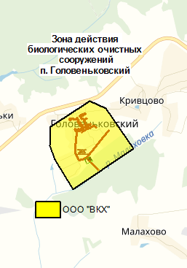
Рисунок 1.11 – Зона действия очистных сооружений БОС п. Головеньковский муниципального образования Ясноплянское

В д. Ясная Поляна и п. Красный централизованное водоотведение осуществляется от потребителей до канализационных насосных станций (всего 4 КНС) с последующей транспортировкой на КОС п. Скуратово (АО «Тулагорводоканал»).
КНС № 4 служит для приема стоков от сети самотечных коллекторов дома отдыха «Ясная Поляна» и дальнейшего транспортирования их на КНС №5 «Больница». В КНС № 4 стоки поступают по самотечному коллектору диаметром Д=100 мм (керамика) в приемный резервуар, из которого насосом подаются через выпускной трубопровод (2 нитки диаметром Д=100 мм, сталь) на КНС №5.
КНС № 5 служит для приема стоков от сети самотечных коллекторов санатория «Мать и дитя» и объектов ГУЗ «ТОБ №2 им. Л.Н. Толстого» и напорных коллекторов КНС №4 дома отдыха «Ясная Поляна» и дальнейшего транспортирования их на КНС №1 «Школьная». В КНС № 5 стоки поступают по двум напорным коллекторам диаметром Д=100 мм (сталь) в приемный резервуар, из которого насосом подаются через выпускной трубопровод (2 нитки диаметром Д=100 мм, сталь) в колодец-гаситель КНС №1. От КНС №4 до КНС №5 проложены две нитки новых напорных коллекторов диаметром Д=150 мм (пластик), которые в настоящий момент не задействованы.
КНС № 1 служит для приема стоков от сети самотечных коллекторов д. Ясная Поляна, п. Красный и ул. Школьная и напорных коллекторов КНС №4 «Дом отдыха» и КНС №5 «Больница» и дальнейшего транспортирования их на КНС №2. В КНС № 1 стоки поступают по коллектору диаметром Д=200 мм (чугун) в приемный резервуар, из которого насосом подаются через выпускной трубопровод (2 нитки диаметром Д=300 мм) в приемную камеру КНС №2.
КНС № 2 (ГКНС) служит для приема стоков от сети самотечных коллекторов ООО «Яснополянская ф-ка тары и упаковки» и напорных коллекторов КНС №1 д. Ясная Поляна и дальнейшего транспортирования их на КОС п. Скуратово, эксплуатируемых АО «Тулагорводоканал». В КНС № 2 стоки поступают по двум коллекторам диаметром Д=300 мм (чугун) в приемный резервуар, из которого насосом подаются через выпускной трубопровод (2 нитки диаметром Д=250 мм, пластик) в приемную камеру КОС п. Скуратово (АО «Тулагорводоканал»).
Характеристика очистных сооружений системы водоотведения представлена в таблице 1.6.

Таблица 1.6 – Характеристика очистных сооружений водоотведения
Наименование сооружения | Характеристика, производительность, м^{З}/сут |  | Степень износа,%
Наименование сооружения | Проектная | Фактическая | Степень износа,%
1 | 2 | 3 | 4
БОС п. Головеньковский | 400 | 260 | 85%

Характеристика КНС системы водоотведения в д. Ясная Поляна муниципального образования Яснополянское представлена в таблице 1.7.

Таблица 1.7 – Характеристика КНС в д. Ясная Поляна муниципального образования Яснополянское
Наименование | Производительность, м³/час, проект/факт | Количество, марка насосов | Установленная мощность, кВт | Фактическое потребление электроэнергии, тыс.кВт*час/год | Степень износа,%, | Год ввода
1 | 2 | 3 | 4 | 5 | 6 | 7
КНС №1 «Школьная» | 50/25 | СМ 80-50-200-2 | 15 | 34,0 | 50 % | 2013
КНС №1 «Школьная» | 50/25 | СМ 80-50-200-2
КНС №2 | 50/40 | СМ 80-50-200-2 | 15 | 44,076 | 50 % | 2013
КНС №2 | 50/40 | СМ 80-50-200-2
КНС №2 | 50/40 | СМ 80-50-200-2
КНС "№4 «Дом отдыха «Ясная Поляна»" | 50/15 | СМ 80-50-200-2 | 15 | 36,8 | 50 % | 2013
КНС "№4 «Дом отдыха «Ясная Поляна»" | 50/15 | СМ 80-50-200-2
КНС №5 «Больница» | 50/20 | СМ 80-50-200-2 | 15 | 10,716 | 50 % | 2013
КНС №5 «Больница» | 50/20 | СМ 80-50-200-2

Основные характеристики канализационной сети муниципального образования Яснополянское, эксплуатируемых ООО «ТВС» приведены в таблице 1.8.

Таблица 1.8 – Основные характеристики канализационной сети муниципального образования Яснополянское, эксплуатируемых ООО «ТВС»
 | Наименование объекта | Адрес (месторасположение объекта) | Диаметр, мм | Материал труб | Длина, км | Год ввода | Износ, %
1 | 2 | 3 | 4 | 5 | 6 | 7 | 8
1 | Сеть водоотведения | п. Головеньковский | 150 | керамика | 1.395 | н/д | 90
2 | Сеть водоотведения | п. Головеньковский | 200 | керамика | 0.742 | н/д | 90
 | Итого по п. Головеньковский |  |  |  | 2.137
3 | Сеть водоотведения | д. Ясная Поляна | 200 | керамика | 1.176 | н/д | 90
4 | Сеть водоотведения | д. Ясная Поляна | 100 | чугун | 3.000 | н/д | 90
5 | Сеть водоотведения | д. Ясная Поляна | 250 | ПНД | 4.427 | н/д | 5
 | Итого по д. Ясная Поляна |  |  |  | 8.603
6 | Сеть водоотведения | п. Юбилейный | 250 | керамика | 3.086 | н/д | 95
 | Итого по п. Юбилейный |  |  |  | 3.086
7 | Сеть водоотведения | с. Селиваново | 150 | керамика | 10.202 | н/д | 90
8 | Сеть водоотведения | с. Селиваново | 200 | керамика | 0.372 | н/д | 90
9 | Сеть водоотведения | с. Селиваново | 300 | керамика | 0.55 | н/д | 90
 | Итого по с. Селиваново |  |  |  | 11.124
 | Всего по МО "Яснополянское" |  |  |  | 24.950

В таблицах 1.9. и 1.10. представлены объемные показатели по приему стоков на очистных сооружениях и их транспортировке.

Таблица 1.9 – Объемные показатели по водоотведению,тыс. м³/год
Показатели | Утверждено на 2017 г. | Утверждено на 2018 г. | Утверждено на 2019-2023 г.
1 | 2 | 3 | 4
Пропуск стоков, тыс. м³, в т.ч.: | 136.5 | 132.09 | 125.49
-население | 43.87 | 71.89 | 68.30
-бюджет | 66.9 | 49.41 | 46.94
-прочие | 25.73 | 10.79 | 10.25
Расход электроэнергии, тыс. кВт-ч | 138.55 | 134.07 | 138.28
Удельный расход электроэнергии, кВт-ч/м³ | 1.015 | 1.015 | 1.102
Численность ОПП, ед | 3.5 | 3.5 | 7.0

Таблица 1.10 – Объемные показатели по транспортировке стоков,тыс. м³/год
Показатели | Утверждено на 2017 г. | Утверждено на 2018 г. | Утверждено на 2019-2023 г.
1 | 2 | 3 | 4
Транспортировка стоков, тыс. м³, в т.ч.: | 95.89 | 92.79 | 88.15
-население | 58.77 | 77.8 | 73.91
-бюджет | 14.5 | 13.31 | 12.64
-прочие | 22.62 | 1.68 | 1.60
Численность ОПП, ед | 1 | 1 | 2.5

Технико-экономическая эффективность эксплуатации объектов централизованной системы водоотведения характеризуется целевыми показателями водоотведения - надежности, качества, энергетической эффективности. Показатели качества очистки стоков являются одним элементов комплексных показателей, позволяющие определить технико-экономическую эффективность эксплуатации объектов централизованной системы водоотведения.
Для оценки влияния сбрасываемых сточных вод от системы водоотведения муниципального образования Яснополянское (п. Головеньковский) необходима организация постоянного лабораторного контроля за качеством очистки сточных вод, при их отведении в водные объекты.
В связи с отсутствием химической лаборатории, контроль до 2015 года (включительно) осуществлялся на договорной основе Аккредитованным Испытательным лабораторным Центром - филиалом ФБУЗ «Центр гигиены и эпидемиологии в Тульской области и г. Щекино». Пробы отбирались до и после обеззараживания сточных вод. Правила отбора, хранения и транспортирования проб на паразитологические и микробиологические показатели соответствуют методическим указаниям по методам анализа стоков.
Протоколы лабораторных испытаний на паразитологические и микробиологические показатели №3817-В/261-263 от 20 августа 2015 года, №3819-В/264-266 от 20 августа 2015 года, №3816-В/2054-7 от 24 августа 2015 года и №3818-В/2058-61 от 24 августа 2015 года представлены на рисунках 1.12-1.16.

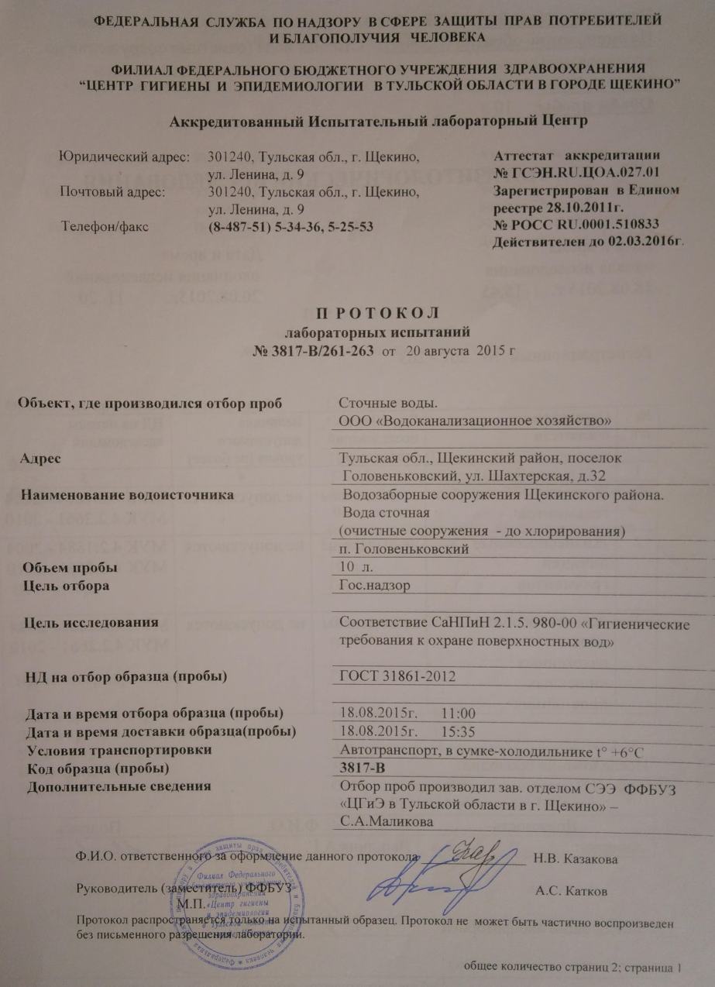 | 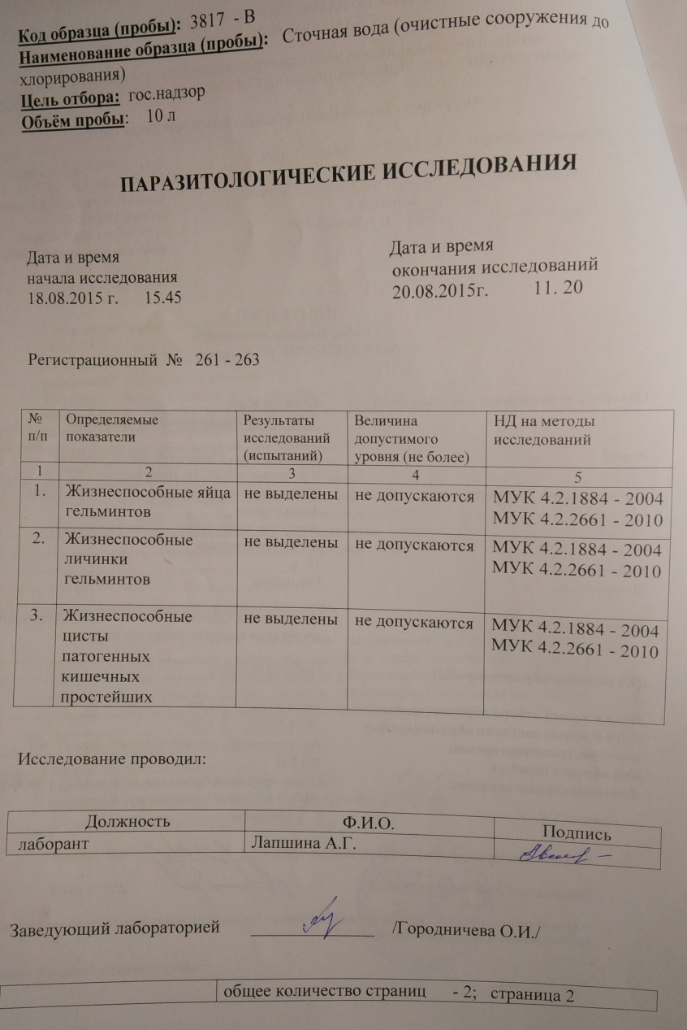
Рисунок 1.12 – Протокол лабораторных испытаний №3817-В/261-263 от 20 августа 2015 года
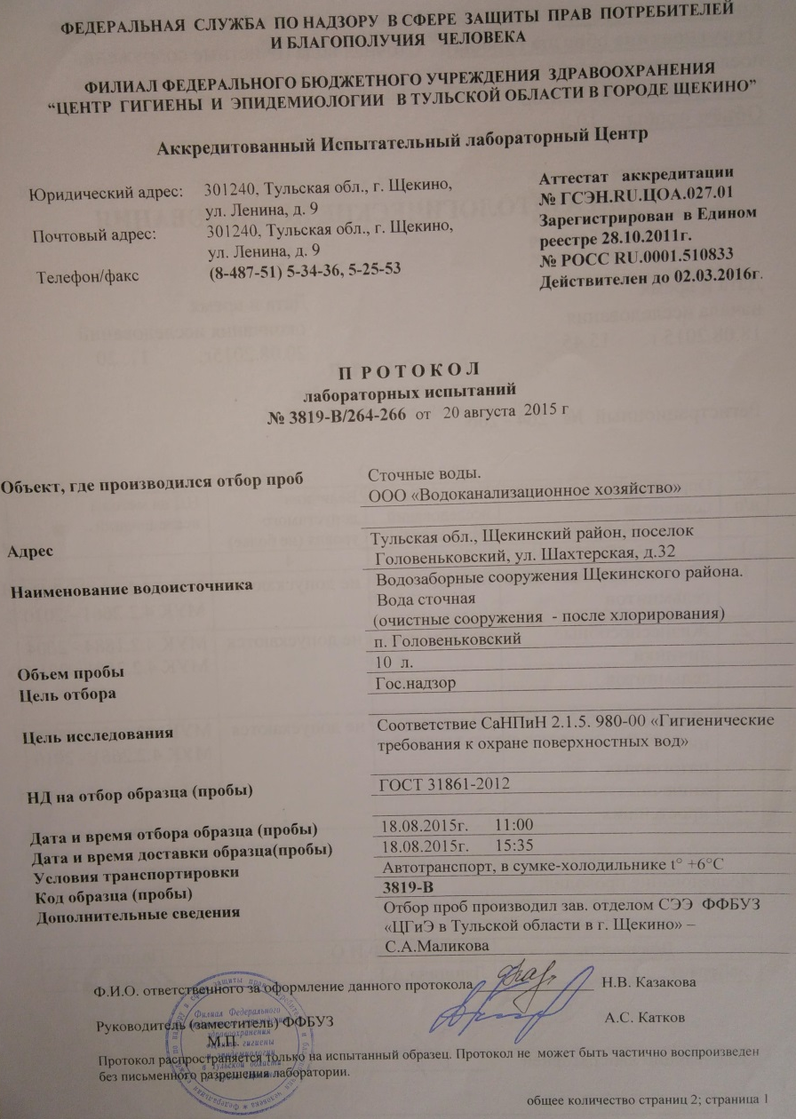 | 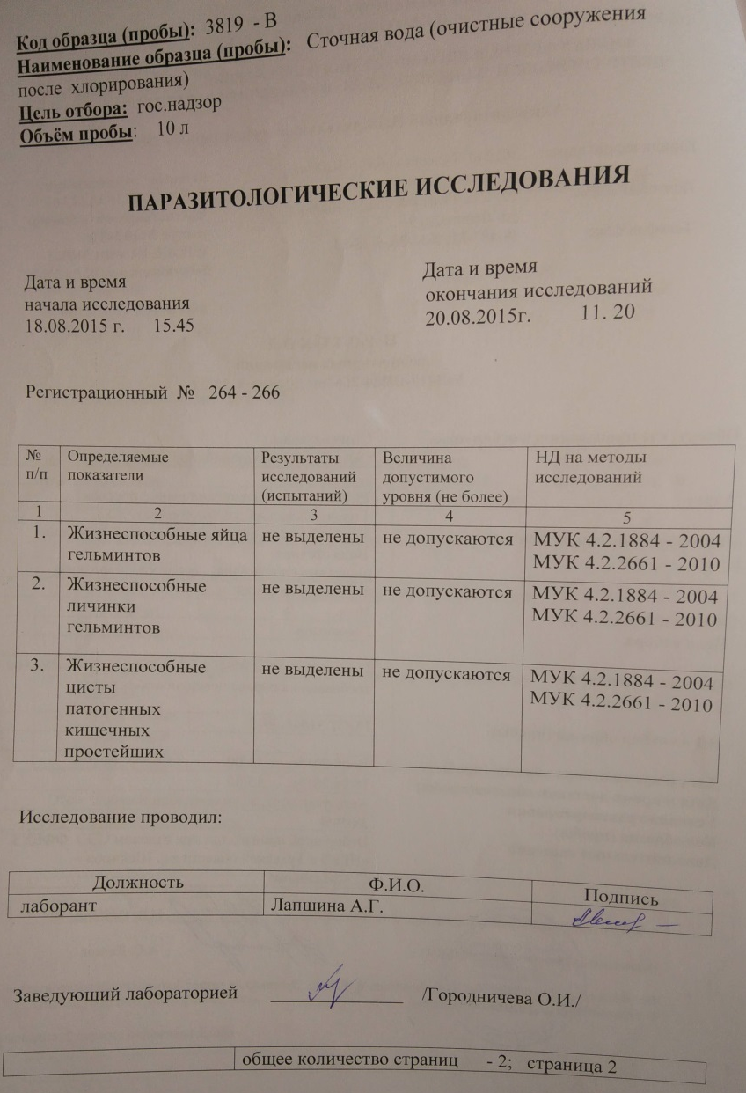
Рисунок 1.13 – Протокол лабораторных испытаний №3819-В/264-266 от 20 августа 2015 года
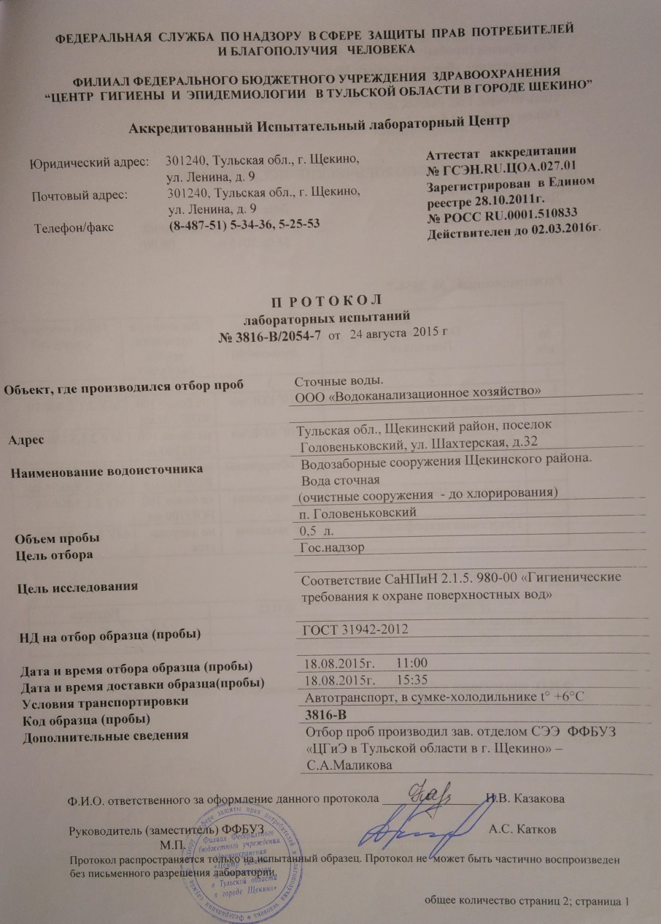 | 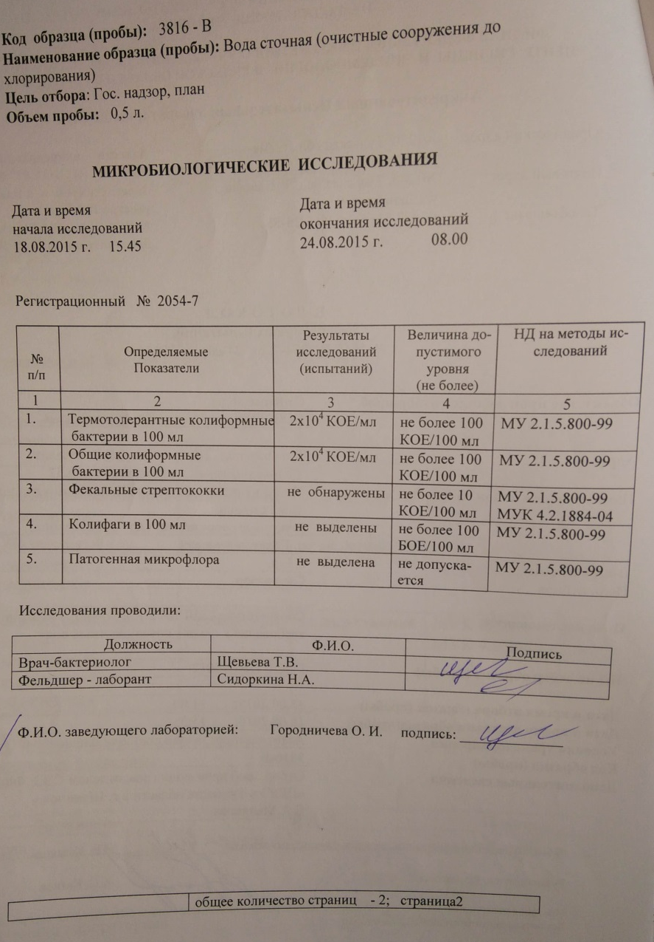
Рисунок 1.14 – Протокол лабораторных испытаний №3816-В/2054-7 от 24 августа 2015 года
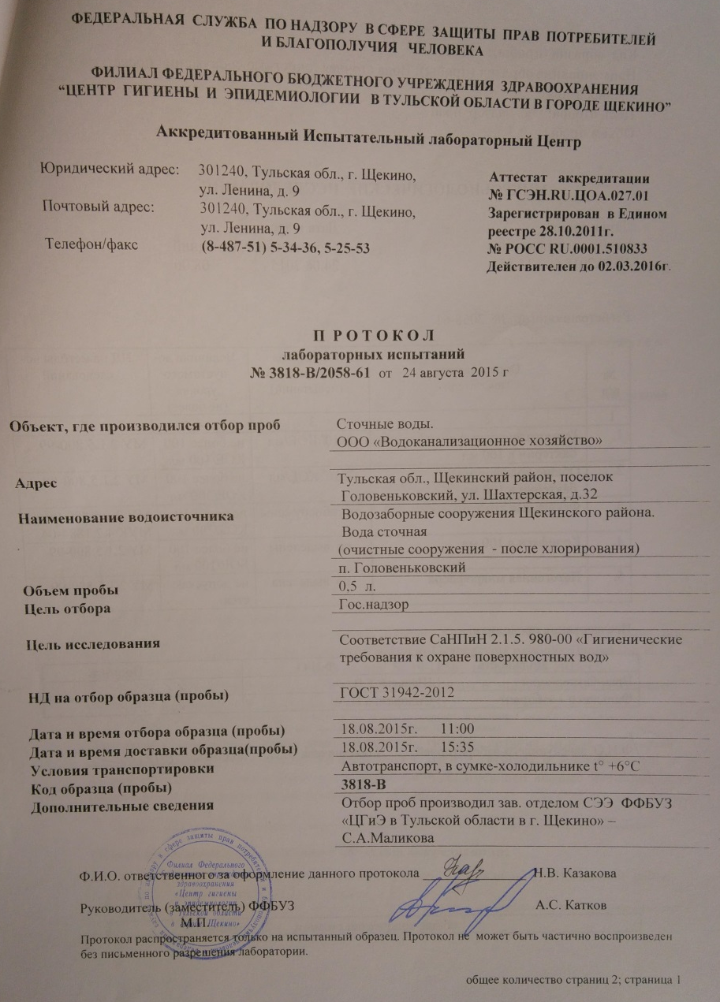 | 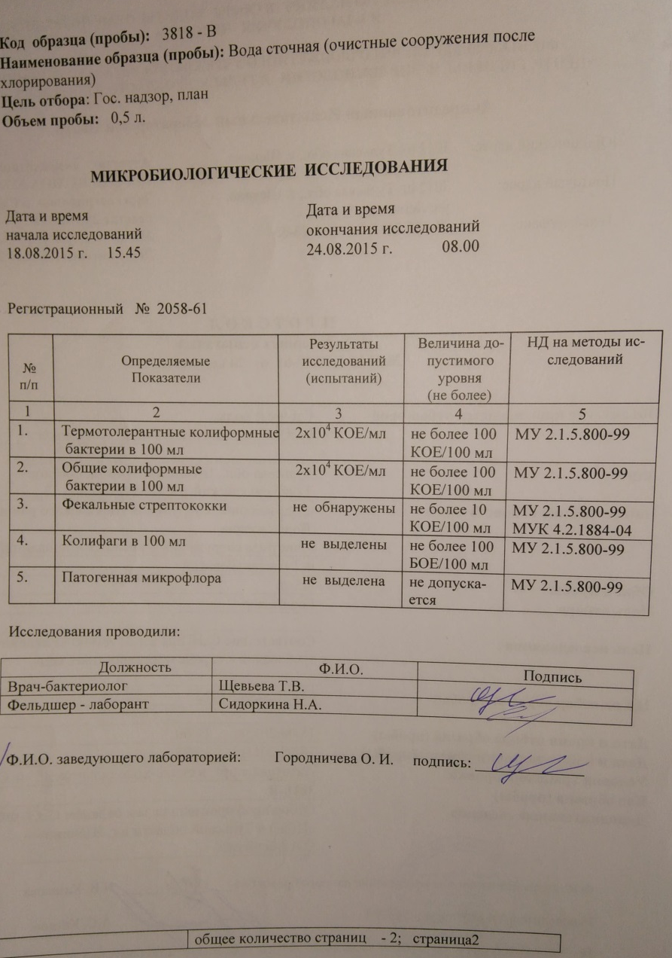
Рисунок 1.15 – Протокол лабораторных испытаний №3816-В/2054-7 от 24 августа 2015 года
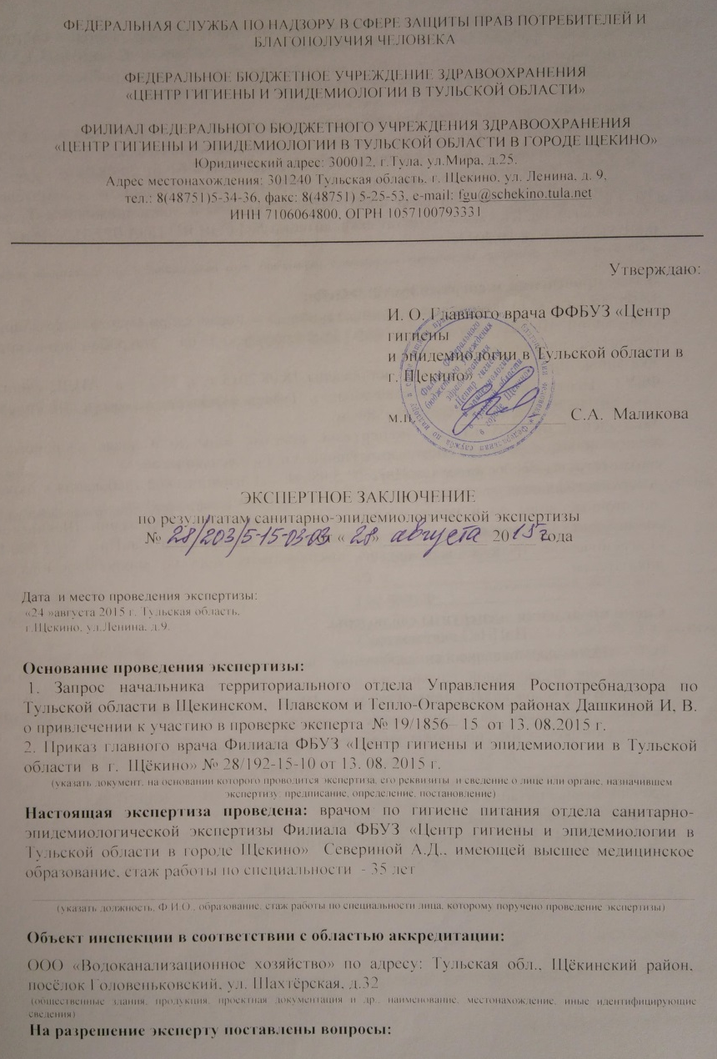 | 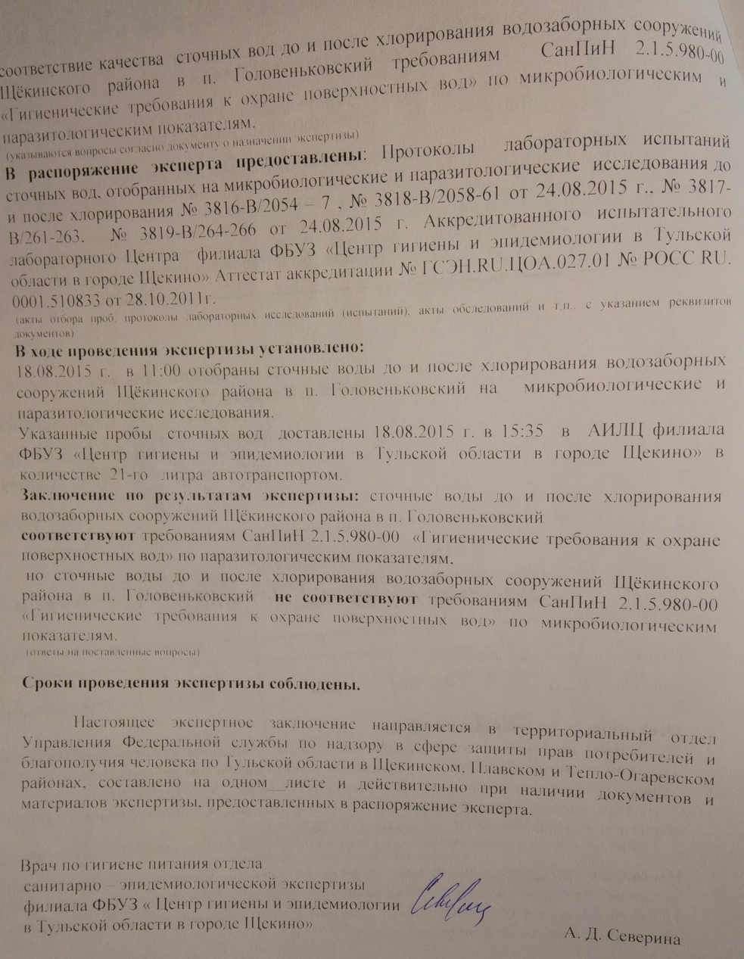
Рисунок 1.16 – Экспертное заключение 28/203/5-15-03-03 от 28 августа 2015 года

Изученные протоколы результатов лабораторных испытаний сточных вод за 2015 год, взятых на биологических очистных сооружениях муниципального образования Яснополянское, эксплуатируемых ООО «ТВС», показывают, что сточные воды, сбрасываются в р. Малаховка с концентрацией превышающей установленные предельные допустимые нормативы загрязняющих веществ. О чем свидетельствует экспертное заключение 28/203/5-15-03-03 от 28 августа 2015 года по результатам лабораторных испытаний на паразитологические и микробиологические показатели, представленное на рисунке 1.16. Согласно экспертному заключению сточные воды до и после хлорирования биологических очистных сооружений муниципального образования Яснополянское Щекинского района в п. Головеньковский соответствуют требованиям СанПиН 2.1.5.980-00 «Гигиенические требования к охране поверхностных вод» по паразитологическим показателям, а по микробиологическим показателям превышают установленные предельные допустимые нормативы в 2 раза.
В настоящее время на биологических очистных сооружениях нарушена технологическая схема системы канализационных очистных сооружений. Сточные воды не проходят биологическую очистку, эффект которой не достигается ввиду отсутствия непрерывной аэрации и постоянного перемешивания сточных вод с активным илом, вследствие чего культивированный активный ил погиб. Оборудование станции сильно изношено. Анализы не проводятся.

1.3. Описание технологических зон водоотведения, зон централизованного и нецентрализованного водоотведения (территорий, на которых водоотведение осуществляется с использованием централизованных и нецентрализованных систем водоотведения) и перечень централизованных систем водоотведения.
Графическое изображение территорий, охваченных централизованным водоотведением, представлено на рисунке 1.17.
Территории поселков, не охваченные централизованными системами водоотведения, в основном представлены районами с частной жилой застройкой (одноквартирными жилыми домами).
Расширение технологической зоны на расчетный срок схемы водоотведения не предусматривается.
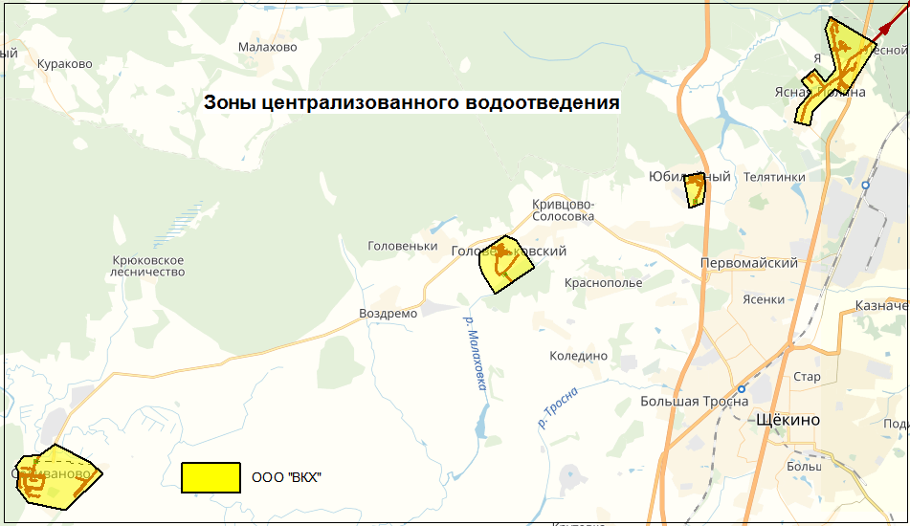
Рисунок 1.17 – Карта-схема системы водоотведения муниципального образования Яснополянское

1.4. Описание технической возможности утилизации осадков сточных вод на очистных сооружениях существующей централизованной системы водоотведения.
Система водоотведения служит для обеспечения экологической и санитарно-эпидемиологической безопасности зон проживания, труда и отдыха населения.
Водоотведение в муниципальном образовании Яснополянское» в п. Головеньковский и д. Ясная Поляна осуществляется сетью самотечных и напорных коллекторов.
В п. Головеньковский прием сточных вод производится на биологических очистных сооружениях (БОС) производительностью 400,0 м³/сут с последующим сбросом в пруд-накопитель и далее в реку Малаховка.
В настоящее время технической возможности утилизации осадков сточных вод на очистных сооружениях существующей централизованной системы водоотведения не существует ввиду неработоспособности очистных сооружений п. Головеньковский, на которых нарушена технологическая схема системы канализационных очистных сооружений. Сточные воды не проходят биологическую очистку, эффект которой не достигается ввиду отсутствия непрерывной аэрации и постоянного перемешивания сточных вод с активным илом.
В д. Ясная Поляна сточные воды от жилых и общественных зданий по системе коллекторов поступают на насосные станции перекачки (КНС), далее по напорным трубопроводам подаются на канализационные очистные сооружения полной биологической очистки п. Скуратово (АО «Тулагорводоканал») с доочисткой на биопрудах.

1.5. Описание состояния и функционирования канализационных коллекторов и сетей, сооружений на них, включая оценку их износа и определение возможности обеспечения отвода и очистки сточных вод на существующих объектах централизованной системы водоотведения.

Канализационные сети
Система централизованного водоотведения в муниципальном образовании Яснополянское представлена сетью канализационных напорных и самотечных коллекторов. В основном канализационные сети выполнены:
магистральные сети из чугунных с раструбным соединением, а так же ПНД и керамических трубопроводов диаметром от 100 до 300 мм;
внутриквартальные сети – из керамических трубопроводов диаметром от 100 до 200мм;
Общая протяженность сетей канализации муниципального образования Яснополянское составляет – 24,95 км.
Канализационные сети муниципального образования Яснополянское проложены в подземном исполнении, на различной глубине в зависимости от вида грунтов от 1,2 до 3,0 м:
для суглинков и глин - до 1,8 м;
для супесей, песков мелких и пылеватых - до 2,1 м;
для песков гравелистых, крупных и средней крупности – 2,2 м;
для крупнообломочных грунтов – 2,4 м.
Износ существующих канализационных сетей по муниципальному образованию Яснополянское составляет 75,4%.
Количество аварий и засоров на канализационных сетях в муниципальном образовании Яснополянское в течение 2017 года по районам представлено в таблице 1.11.

Таблица 1.11 - Количество аварий и засоров на канализационных сетях в муниципального образования Яснополянское
№ п/п | Населенный пункт | Количество аварий  на 1 км в год, ед. | Количество засоров  на 1 км в год, ед.
1 | 2 | 3 | 4
1 | д. Ясная Поляна | 2 | 25
2 | п. Головеньковский | 1 | 20
3 | с. Селиваново | 2 | 15
4 | п. Юбилейный | 1 | 23
Итого: |  | 6 | 83
Карта (схема) существующей системы водоотведения п. Головеньковский приведена на рисунке 1.18.
Карта (схема) существующей системы водоотведения д. Ясная Поляна приведена на рисунке 1.19.
Карта (схема) существующей системы водоотведения п. Юбилейный приведена на рисунке 1.20.
Карта (схема) существующей системы водоотведения с. Селиваново приведена на рисунке 1.21.

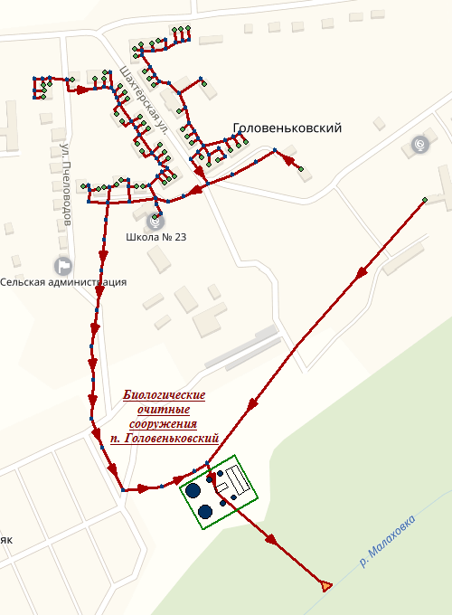
Рисунок 1.18 – Карта (схема) существующей системы водоотведения п. Головеньковский муниципального образования Яснополянское
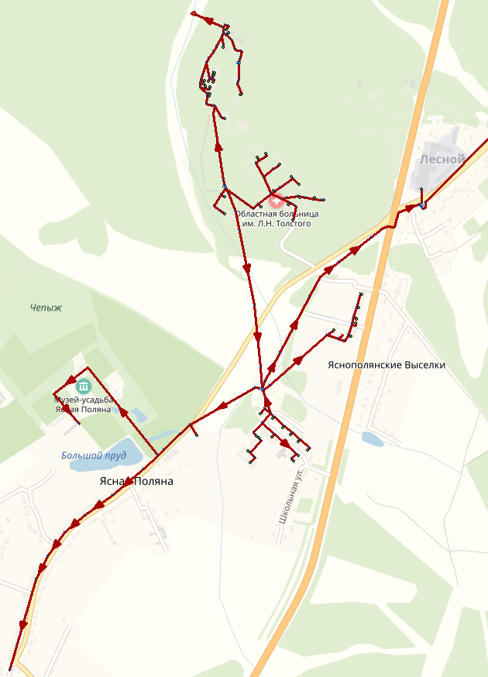
Рисунок 1.19 – Карта (схема) существующей системы водоотведения д. Ясная Поляна муниципального образования Яснополянское
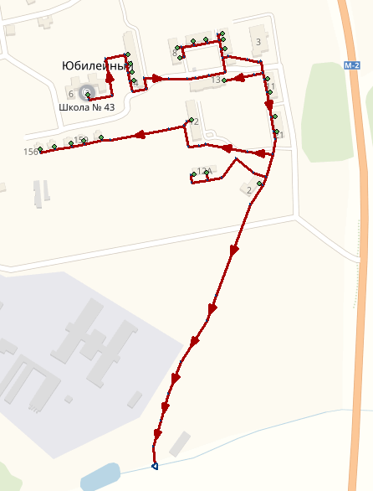

Рисунок 1.20 – Карта (схема) существующей системы водоотведения п. Юбилейный муниципального образования Яснополянское

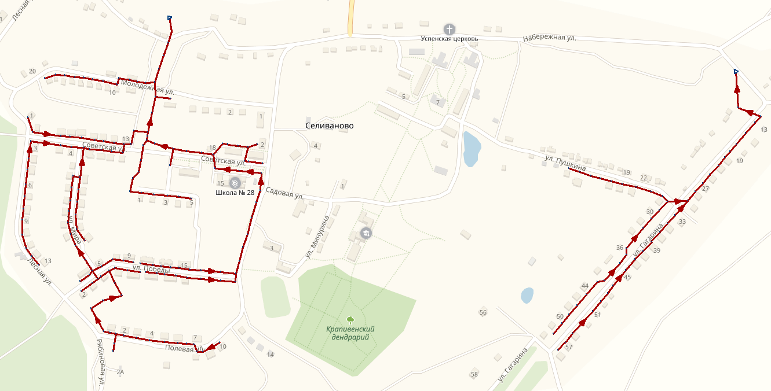
Рисунок 1.21 – Карта (схема) существующей системы водоотведения с. Селиваново муниципального образования Яснополянское

Сооружения на канализационных сетях

Канализационные насосные станции
На канализационной сети муниципального образования Яснополянское устроены сооружения – канализационные насосные станции и смотровые колодцы.
Канализационные насосные станции расположены в д. Ясная Поляна.

КНС-1 «Школьная»
Географические координаты:
Широта 54.075298;
Долгота 37.536788.
Канализационная насосная станция № 1, расположена по адресу: Тульская область, Щекинский район, д. Ясная Поляна, ул. Школьная, д. 1-А в отдельно стоящем здании, выполненном из красного кирпича и ж/б перекрытий.
Год ввода в эксплуатацию – 1987 г.
Производительность КНС № 1 составляет 250 м³/сутки.
КНС № 1 служит для приема стоков от сети самотечных коллекторов д. Ясная Поляна, п. Красный и ул. Школьная и напорных коллекторов КНС №4 «Дом отдыха» и КНС №5 «Больница» и дальнейшего транспортирования их на КНС №2.
КНС № 1 является канализационной станцией заглубленного типа, с раздельным расположением приемного резервуара, 1 категории надежности. Станция работает в полуавтоматическом режиме. Общий вид здания КНС № 1 представлен на рисунке 1.22.
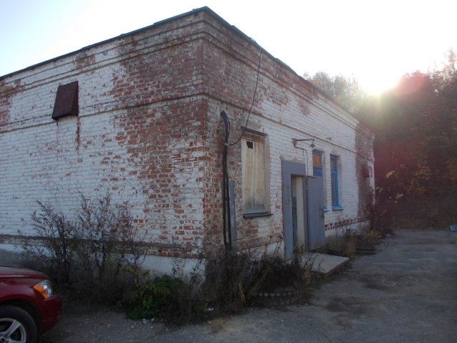
Рисунок 1.22 – КНС №1

Подземная часть КНС № 1 – выполнена в виде опускного колодца из железобетона, разделенного глухой водонепроницаемой перегородкой на 2 отсека.
В первом отсеке расположен приемный резервуар емкостью 50 м³. Резервуар предназначен для выравнивания и кратковременного регулирования притока сточных вод, подводимых к насосам, при неравномерном их поступлении. Резервуар оборудован двумя металлическими решетками для удаления крупных отбросов, очищаемых ручным способом.
Во втором отсеке КНС № 1 расположено машинное отделение, в котором установлены 2 насосных агрегата (Рис. 1.23), частотно-регулирующие преобразователи отсутствуют. На момент обследования в работе находился насос №2 СМ 80-50-200-2.
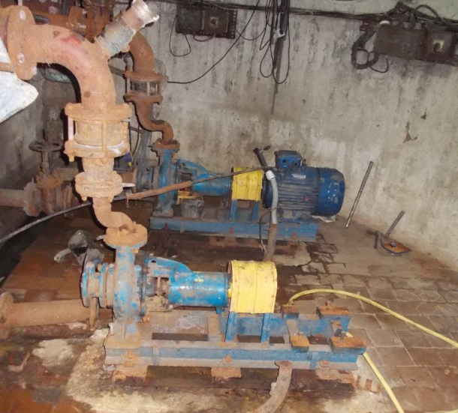
Рисунок 1.23 – Насосная группа КНС №1

В таблице 1.12 представлена информация по установленному в КНС №1 насосному оборудованию.

Таблица 1.12 – Насосное оборудование КНС №1
№ | Тип насоса | Q, м³/час | Напор, м | N, кВт | Примечание
1 | 2 | 3 | 4 | 5 | 6
1 | СМ 80-50-200-2 | 50 | 50 | 15 | в ремонте
2 | СМ 80-50-200-2 | 50 | 50 | 15 | в работе

В КНС № 1 стоки поступают по коллектору диаметром Д=200 мм (чугун) через решетки в приемный резервуар, из которого насосом №2 подаются через выпускной трубопровод (2 нитки диаметром Д=300 мм) в приемную камеру КНС №2.
Приемный резервуар КНС №1 оборудован уровневой автоматикой на базе реле ЕЛ-13Е.
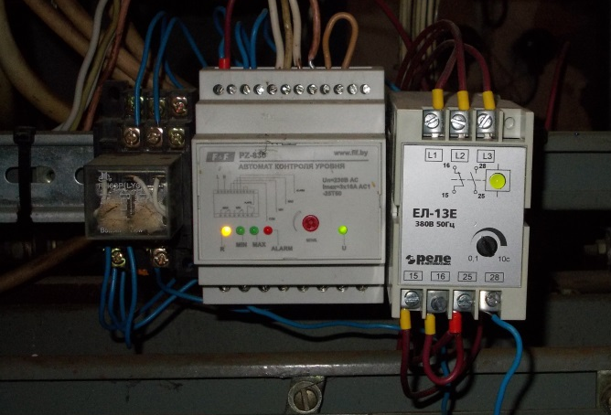
Рисунок 1.24 – Уровневая автоматика на базе реле ЕЛ-13Е

Электроснабжение КНС №1 осуществляется от распределительной подстанции РП-15, находящейся на балансе ОАО «ЩГЭС».
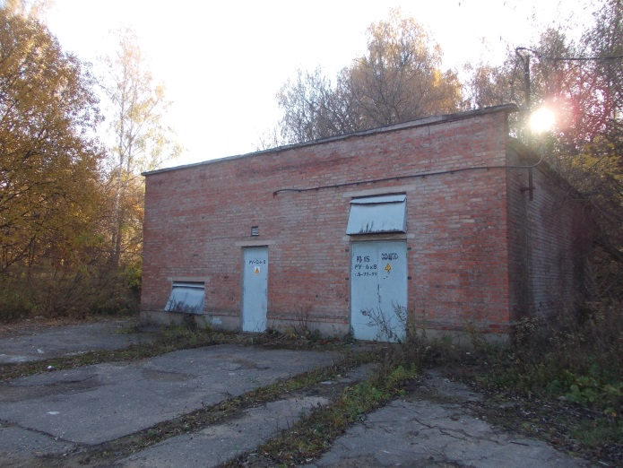
Рисунок 1.25 – Распределительная подстанция РП-15

Резервный источник электрической энергии на КНС №1 не предусмотрен.

Таблица 1.13 – Характеристика КНС №1
№ | Наименование параметра | Значение параметра
1 | 2 | 3
1. | Тип сооружения | Канализационная насосная станция
2. | Наименование | КНС №1
3. | Адрес (Населенный пункт, улица, дом) | Тульская область Щекинский район, д. Ясная Поляна, ул. Школьная
4. | Наименование эксплуатирующей организации | ООО "ВКХ"
5. | Год постройки | 1987
6. | Проектная производительность, м³/сут | 250
7. | Фактическая производительность, м³/сут | 180
8. | Состояние (рабочее, не работает, резерв) | Рабочее
9. | Основные проблемы водоотведения потребителей
Значительный износ оборудования станции. Значительная коррозия основных конструкций станции.

КНС-2
Географические координаты:
Широта 54.081011;
Долгота 37.544302.
Канализационная насосная станция №2, расположена по адресу: город Тула, поселок Лесной, д. 1-А в отдельно стоящем здании, выполненном из красного кирпича и ж/б перекрытий.
Год ввода в эксплуатацию – 1987 г.
Производительность КНС № 2 составляет 250 м³/сутки.
КНС № 2 служит для приема стоков от сети самотечных коллекторов ООО «Яснополянская ф-ка тары и упаковки» и напорных коллекторов КНС №1 д. Ясная Поляна и дальнейшего транспортирования их на КОС п. Скуратово, эксплуатируемых АО «Тулагорводоканал».
КНС № 2 является канализационной станцией заглубленного типа, с раздельным расположением приемного резервуара, 1 категории надежности. Станция работает в полуавтоматическом режиме. Общий вид здания КНС № 2 представлен на рисунке 1.26.

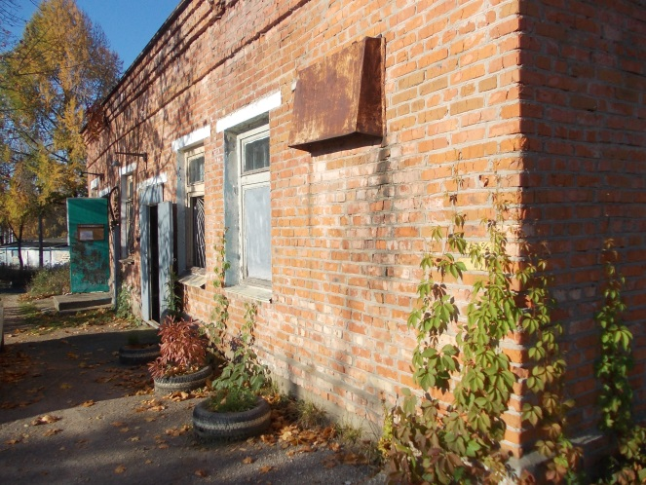
Рисунок 1.26 – КНС №2

Подземная часть КНС № 2 – выполнена в виде опускного колодца из железобетона, разделенного глухой водонепроницаемой перегородкой на 2 отсека.
В первом отсеке расположен приемный резервуар емкостью 50 м³. Резервуар предназначен для выравнивания и кратковременного регулирования притока сточных вод, подводимых к насосам, при неравномерном их поступлении. Резервуар оборудован двумя металлическими решетками для удаления крупных отбросов, очищаемых ручным способом.
Во втором отсеке КНС № 2 расположено машинное отделение, в котором должны быть установлены 3 насосных агрегата (Рис. 1.27), частотно-регулирующие преобразователи отсутствуют. На момент обследования в работе находился насос №3 СМ 80-50-200-2.

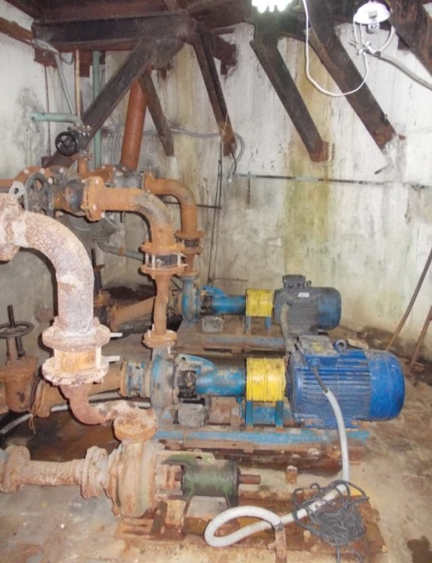
Рисунок 1.27 – Насосная группа КНС №2
В таблице 1.14 представлена информация по установленному в КНС №2 насосному оборудованию.

Таблица 1.14 – Насосное оборудование КНС №2
№ | Тип насоса | Q, м³/час | Напор, м | N, кВт | Примечание
1 | 2 | 3 | 4 | 5 | 6
1 | СМ 80-50-200-2 | 50 | 50 | 15 | в ремонте
2 | СМ 80-50-200-2 | 50 | 50 | 15 | в резерве
3 | СМ 80-50-200-2 | 50 | 50 | 15 | в работе

В КНС № 2 стоки поступают по двум коллекторам диаметром Д=300 мм (чугун) через решетки в приемный резервуар, из которого насосом №2 подаются через выпускной трубопровод (2 нитки диаметром Д=250 мм, пластик) в приемную камеру КОС п. Скуратово.
Приемный резервуар КНС №2 оборудован уровневой автоматикой на базе реле ЕЛ-13Е.

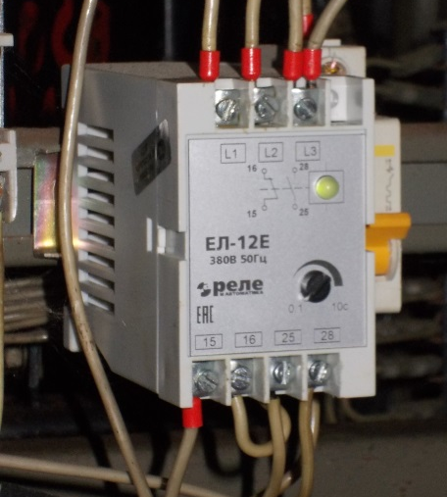
Рисунок 1.28 – Уровневая автоматика на базе реле ЕЛ-13Е

На КНС №2 имеются два комплекта неработающих расходомеров-счетчиков ультразвуковых «Днепр-7» (1 – основной, 1 – дублирующий), накладные ультразвуковые датчики которых демонтированы с трубопроводов. В таблице 1.15 приведена характеристика приборов учета.

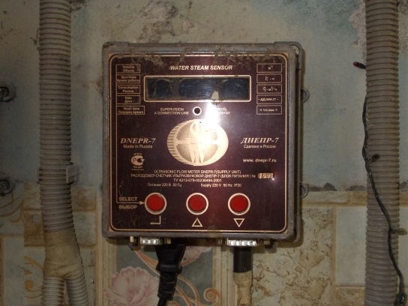 | 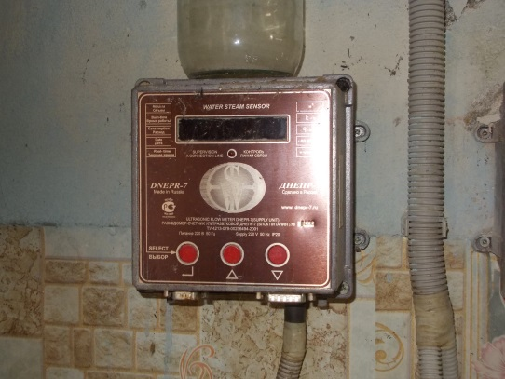
Рисунок 1.29 – Расходомеры-счетчики ультразвуковые «Днепр-7»

Таблица 1.15 – Характеристика прибора учета
Место установки | Назначение | Марка | Назначение блока | Серийный номер | Дата изготовления | Дата ввода в эксплуатацию | Дата последней поверки
1 | 2 | 3 | 4 | 5 | 6 | 7 | 8
КНС №2 д. Ясная Поляна | водоотведение | «Днепр-7» | процессорный блок | № 1685 | 2013 | 2013 | -
КНС №2 д. Ясная Поляна | водоотведение | «Днепр-7» | блок питания и индикации
КНС №2 д. Ясная Поляна | водоотведение | «Днепр-7» | процессорный блок | № 1686 |  |  | -
КНС №2 д. Ясная Поляна | водоотведение | «Днепр-7» | блок питания и индикации

Электроснабжение КНС №2 осуществляется от трансформаторной подстанции Фабрики тары и упаковки, где находится узел учета электрической энергии. Резервный источник электрической энергии на КНС №2 не предусмотрен.

Таблица 1.16 – Характеристика КНС №2
№ | Наименование параметра | Значение параметра
1 | 2 | 3
1. | Тип сооружения | Канализационная насосная станция
2. | Наименование | КНС №2
3. | Адрес (Населенный пункт, улица, дом) | город Тула, микрорайон Скуратовский, поселок Лесной
4. | Наименование эксплуатирующей организации | ООО "ВКХ"
5. | Год постройки | 1987
6. | Проектная производительность, м³/сут | 250
7. | Фактическая производительность, м³/сут | 200
8. | Состояние (рабочее, не работает, резерв) | Рабочее
9. | Основные проблемы водоотведения потребителей
Значительный износ оборудования станции. Значительная коррозия основных конструкций станции.

КНС-4 «Дом отдыха «Ясная Поляна»
Географические координаты:
- Широта 54.087252;
- Долгота 37.533426.
Канализационная насосная станция №4, расположена по адресу: Тульская область, Щекинский район, деревня Ясная Поляна, ул. Больничная, д. 20, в отдельно стоящем здании, выполненном из красного кирпича и ж/б перекрытий.
Год ввода в эксплуатацию – 1987 г.
Производительность КНС № 4 составляет 250 м³/сутки.
КНС № 4 служит для приема стоков от сети самотечных коллекторов дома отдыха «Ясная Поляна» и дальнейшего транспортирования их на КНС №5 «Больница».
КНС № 4 является канализационной станцией заглубленного типа, с раздельным расположением приемного резервуара, 1 категории надежности. Станция работает в полуавтоматическом режиме. Общий вид здания КНС № 4 представлен на рисунке 1.30.

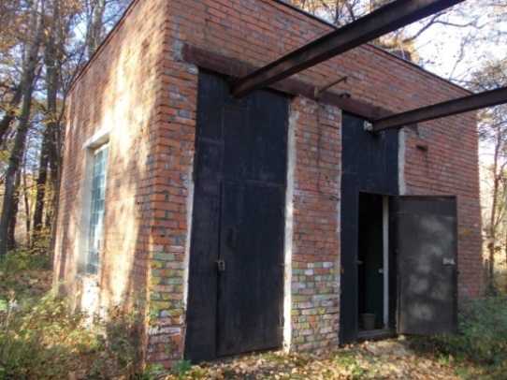
Рисунок 1.30 – КНС №4

Подземная часть КНС № 4 – выполнена в виде опускного колодца из железобетона, разделенного глухой водонепроницаемой перегородкой на 2 отсека.
В первом отсеке расположен приемный резервуар емкостью 30 м³. Резервуар предназначен для выравнивания и кратковременного регулирования притока сточных вод, подводимых к насосам, при неравномерном их поступлении.
Перед резервуаром расположен колодец с канализационной ловушкой для удаления крупных отбросов, очищаемой ручным способом.

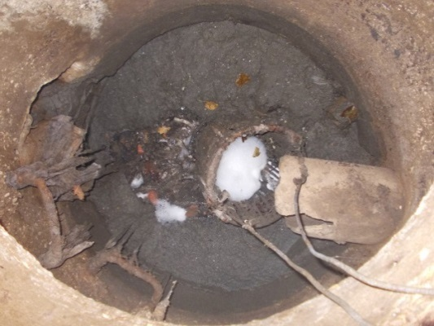
Рисунок 1.31 – Колодец с ловушкой

Во втором отсеке КНС №4 расположено машинное отделение, в котором установлены 2 насосных агрегата (Рис. 1.32), частотно-регулирующие преобразователи отсутствуют. На момент обследования в работе находился насос №2 СМ 80-50-200-2.
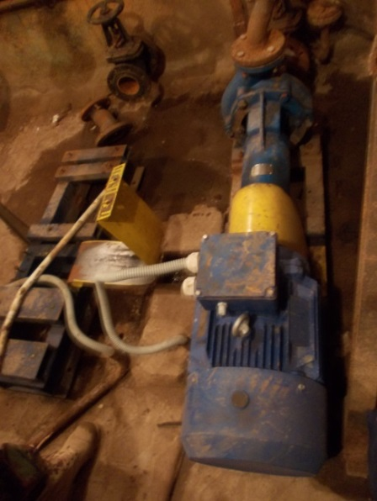
Рисунок 1.32 – Насосная группа КНС №4

В таблице 1.17 представлена информация по установленному в КНС №4 насосному оборудованию.

Таблица 1.17 – Насосное оборудование КНС №4
№ | Тип насоса | Q, м³/час | Напор, м | N, кВт | Примечание
1 | 2 | 3 | 4 | 5 | 6
1 | СМ 80-50-200-2 | 50 | 50 | 15 | в ремонте
2 | СМ 80-50-200-2 | 50 | 50 | 15 | в работе

В КНС № 4 стоки поступают по самотечному коллектору диаметром Д=100 мм (керамика) через канализационную ловушку в приемный резервуар, из которого насосом №2 подаются через выпускной трубопровод (2 нитки диаметром Д=100 мм, сталь) на КНС №5.
Приемный резервуар КНС №4 оборудован уровневой автоматикой на базе реле ЕЛ-13Е.
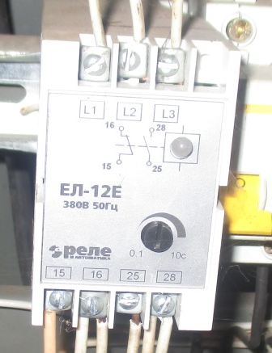
Рисунок 1.33 – Уровневая автоматика на базе реле ЕЛ-13Е

Электроснабжение КНС №4 осуществляется от трансформаторной подстанции ТП-143. Резервный ввод электрической энергии на КНС №4 предусмотрен от этой же трансформаторной подстанции.
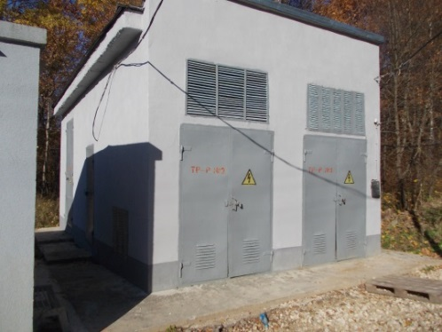
Рисунок 1.34 – Трансформаторная подстанция ТП-143.

Учет потребляемой электрической энергии ведется по электросчетчику «Меркурий 230» АМ-03.
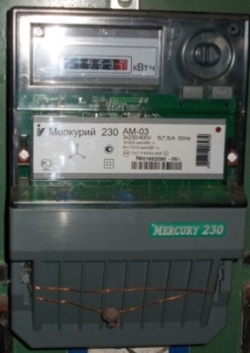
Рисунок 1.35 – Электросчётчик «Меркурий 230» АМ-03

Таблица 1.18 – Характеристика прибора учета электроэнергии
Место установки | Назначение | Марка | Серийный номер | Дата изготовления | Дата ввода в эксплуатацию | Дата последней поверки
1 | 2 | 3 | 4 | 5 | 6 | 7
КНС №4  «Д/о «Ясная Поляна» | электроснабжение | Меркурий 230 АМ-03 | №01682090 | 2008 | 2008 | 2008

Таблица 1.19 – Характеристика КНС №4
№ | Наименование параметра | Значение параметра
1 | 2 | 3
1. | Тип сооружения | Канализационная насосная станция
2. | Наименование | КНС №4
3. | Адрес (Населенный пункт, улица, дом) | Тульская область, Щекинский район, деревня Ясная Поляна, д/о «Ясная Поляна»
4. | Наименование эксплуатирующей организации | ООО "ВКХ"
5. | Год постройки | 1987
6. | Проектная производительность, м³/сут | 250
7. | Фактическая производительность, м³/сут | 46.5
8. | Состояние (рабочее, не работает, резерв) | Рабочее
9. | Основные проблемы водоотведения потребителей
Значительный износ оборудования станции. Значительная коррозия основных конструкций станции.

КНС-5 «Больница»
Географические координаты:
Широта 54.081835;
Долгота 37.533394.
Канализационная насосная станция №5, расположена по адресу: Тульская область, Щекинский район, деревня Ясная Поляна, ул. Больничная, д. 9-Г, в отдельно стоящем здании, выполненном из красного кирпича и ж/б перекрытий.
Год ввода в эксплуатацию – 1987 г.
Производительность КНС № 5 составляет 250 м³/сутки.
КНС № 5 служит для приема стоков от сети самотечных коллекторов санатория «Мать и дитя» и объектов ГУЗ «ТОБ №2 им. Л.Н. Толстого» и напорных коллекторов КНС №4 дома отдыха «Ясная Поляна» и дальнейшего транспортирования их на КНС №1 «Школьная».
КНС № 5 является канализационной станцией заглубленного типа, с раздельным расположением приемного резервуара, 1 категории надежности. Станция работает в полуавтоматическом режиме. Общий вид здания КНС № 5 представлен на рисунке 1.36.
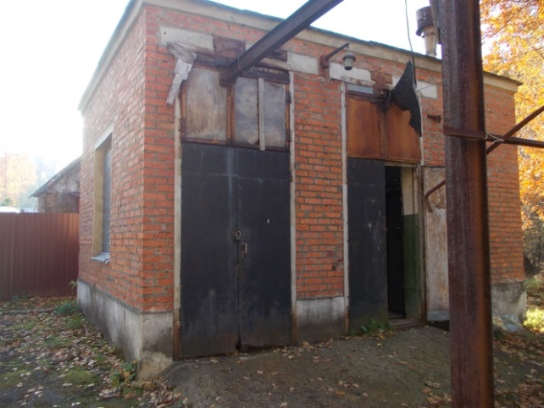
Рисунок 1.36 – КНС №5

Подземная часть КНС № 5 – выполнена в виде опускного колодца из железобетона, разделенного глухой водонепроницаемой перегородкой на 2 отсека.
В первом отсеке расположен приемный резервуар емкостью 30 м³. Резервуар предназначен для выравнивания и кратковременного регулирования притока сточных вод, подводимых к насосам, при неравномерном их поступлении.
Перед резервуаром расположен колодец с ловушкой для удаления крупных отбросов, очищаемой ручным способом.
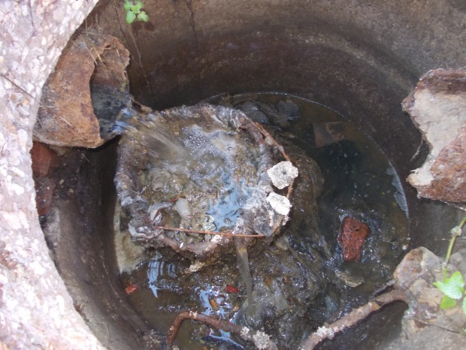
Рисунок 1.37 – Колодец с ловушкой

Во втором отсеке КНС №5 расположено машинное отделение, в котором установлены 2 насосных агрегата (Рис. 1.38), частотно-регулирующие преобразователи отсутствуют. На момент обследования в работе находился насос №3 СМ 80-50-200-2.

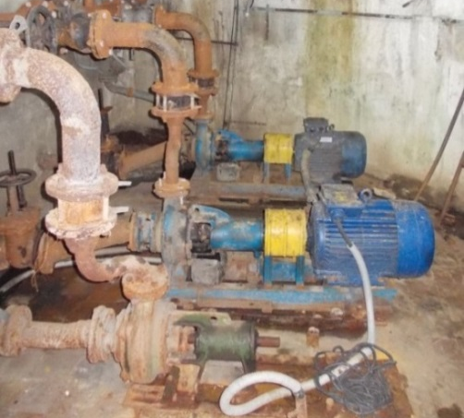
Рисунок 1.38 – Насосная группа КНС №5

В таблице 1.20 представлена информация по установленному в КНС №5 насосному оборудованию.

Таблица 1.20 – Насосное оборудование КНС №5
№ | Тип насоса | Q, м³/час | Напор, м | N, кВт | Примечание
1 | 2 | 3 | 4 | 5 | 6
1 | СМ 80-50-200-2 | 50 | 50 | 15 | в ремонте
2 | СМ 80-50-200-2 | 50 | 50 | 15 | в резерве
3 | СМ 80-50-200-2 | 50 | 50 | 15 | в работе

В КНС № 5 стоки поступают по двум напорным коллекторам диаметром Д=100 мм (сталь) через канализационную ловушку в приемный резервуар, из которого насосом №3 подаются через выпускной трубопровод (2 нитки диаметром Д=100 мм, сталь) в колодец-гаситель КНС №1. От КНС №4 до КНС №5 проложены две нитки новых напорных коллекторов диаметром Д=150 мм (пластик), которые в настоящий момент не задействованы.
Приемный резервуар КНС №5 оборудован уровневой автоматикой на базе реле ЕЛ-13Е.
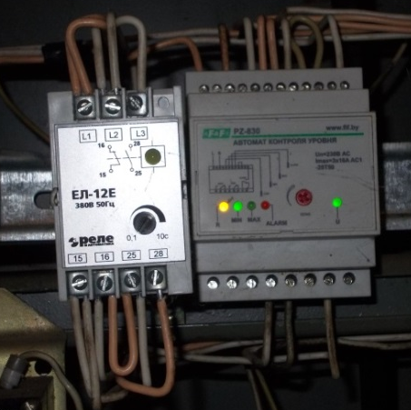
Рисунок 1.39 – Уровневая автоматика на базе реле ЕЛ-13Е

Электроснабжение КНС №5 осуществляется от трансформаторной подстанции ТП-141, находящейся на балансе энергоснабжающей организации ОАО «ЩГЭС».
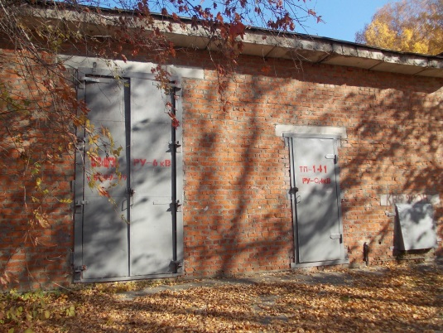
Рисунок 1.40 – Трансформаторная подстанция ТП-141
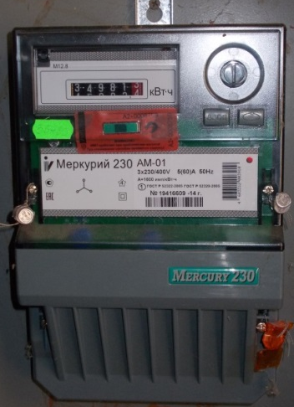
Рисунок 1.41 – Электросчетчик «Меркурий 230» АМ-01

Таблица 1.21 – Характеристика прибора учета электроэнергии
Место установки | Назначение | Марка | Серийный номер | Дата изготовления | Дата ввода в эксплуатацию | Дата последней поверки
1 | 2 | 3 | 4 | 5 | 6 | 7
КНС №5  «Больница» | электроснабжение | Меркурий 230 АМ-01 | №19416609 | 2014 | 2014 | 2014

Резервный источник электрической энергии на КНС №5 не предусмотрен.

Таблица 1.22 – Характеристика КНС №5
№ | Наименование параметра | Значение параметра
1 | 2 | 3
1. | Тип сооружения | Канализационная насосная станция
2. | Наименование | КНС №5
3. | Адрес (Населенный пункт, улица, дом) | город Тула, микрорайон Скуратовский, поселок Лесной
4. | Наименование эксплуатирующей организации | ООО «ТВС»
5. | Год постройки | 1987
6. | Проектная производительность, м³/сут | 250
7. | Фактическая производительность, м³/сут | 46.8
8. | Состояние (рабочее, не работает, резерв) | Рабочее
9. | Основные проблемы водоотведения потребителей
Значительный износ оборудования станции. Значительная коррозия основных конструкций станции.

Канализационные смотровые колодцы
Для производства плановых и аварийных мероприятий по ремонту, обслуживанию и монтажу канализационных сетей на магистральной и внутриквартальной (распределительной) канализационной сети муниципального образования Яснополянское, эксплуатируемой ООО «ТВС» предусмотрены смотровые канализационные колодцы. Колодцы используются для осуществления контроля за режимом движения сточных вод, возможности доступа к местам технологических нарушений (засоров).
Канализационные колодцы выполнены в подземном исполнении из кирпича и бетона. На поверхности земли канализационные колодцы закрыты чугунными кольцами с люками. Для доступа внутрь колодца применяются стационарные (скобы) и приставные металлические (из стали) лестницы.
В таблице 1.23 представлены данные о количестве колодцев в населенных пунктах МО «Яснополянское».

Таблица 1.23 – Количество колодцев в населенных пунктах муниципального образования Яснополянское
№ п/п | Населенный пункт | Количество колодцев, ед.
1 | 2 | 3
1 | д. Ясная Поляна | 97
2 | п. Головеньковский | 82
3 | с. Селиваново | 265
4 | п. Юбилейный | 67
Итого: |  | 511

1.6. Оценка безопасности и надежности объектов централизованной системы водоотведения и их управляемости
В соответствии с требованиями Федерального закона от 07.12.2011 №416-ФЗ «О водоснабжении и водоотведении» «...Собственники и иные законные владельцы централизованных систем водоотведения, организации, осуществляющие водоотведение, принимают меры по обеспечению безопасности таких систем и их отдельных объектов, направленные на их защиту от угроз техногенного, природного характера и террористических актов, предотвращение возникновения аварийных ситуаций, снижение риска и смягчение последствий чрезвычайных ситуаций.
Объекты, входящие в состав централизованных систем водоотведения, включая сети инженерно-технического обеспечения, а также связанные с такими зданиями и сооружениями процессы проектирования (включая изыскания), строительства, монтажа, наладки, эксплуатации и утилизации (сноса), должны соответствовать требованиям Федерального закона от 30.12.2009 №384-Ф3 «Технический регламент о безопасности зданий и сооружений».
Централизованная система водоотведения муниципального образования Яснополянское представляет собой сложную систему технологически связанных между собой инженерных сооружений, надежная и эффективная работа которых является одной из важнейших составляющих благополучия населения проживающего на территории муниципального образования Яснополянское.
Практика показывает, что трубопроводные сети являются, не только наиболее функционально значимым элементом системы канализации, но и наиболее уязвимым с точки зрения надежности. Острой остается проблема износа канализационных сетей. Для вновь прокладываемых участков канализационных трубопроводов наиболее надежным и долговечным материалом является полиэтилен. Этот материал выдерживает ударные нагрузки при резком изменении давления в трубопроводе, является стойким к электрохимической коррозии.
Решение вопросов повышения безопасности и надежности систем водоотведения и обеспечения их управляемости должно быть реализовано в следующих мероприятиях:
реконструкция существующих и строительство новых КОС с применением наилучших доступных технологий;
реконструкция КНС;
обеспечение строгого охранно-пропускного режима на сооружения системы водоотведения;
повышение уровня автоматизации технологических процессов;
замена устаревшего оборудования на современное, энергоэффективное;
развитие систем централизованного водоотведения за счет строительства новых и реконструкции старых канализационных сетей с применением современных материалов и технологий.
Реализация мероприятий предусмотренных в разделе 4 настоящего отчета позволит обеспечить надежность и безопасность централизованной системы водоотведения муниципального образования Яснополянское и повысить ее управляемость.

1.7. Оценка воздействия сбросов сточных вод через централизованную систему водоотведения на окружающую среду.
По состоянию на 2018 год 64,5 % хозяйственно-бытовых СВ, поступающих в раздельную хозяйственно-бытовую систему водоотведения муниципального образования Яснополянское, обслуживаемую ООО «ТВС», не достаточно очищаются, при этом 41,3% из них сбрасываются на рельеф полностью неочищенными, т.к. очистные сооружения в п. Юбилейный и с. Селиваново находятся в аварийном состоянии.
На 2018 году по системе водоотведения муниципального образования Яснополянское утверждено поступление 224,88 тыс. м³ стоков, из них не нормативно-очищенных 52,16 тыс. м³.
Годовой сброс загрязняющих веществ практически остается постоянным, как следствие того, что значимых мероприятий направленных на снижение негативного воздействия на окружающую среду не было реализовано.

1.7. Описание территорий муниципального образования, не охваченных централизованной системой водоотведения.
Территории поселков, не охваченные централизованными системами водоотведения, в основном представлены районами с частной жилой застройкой (одноквартирными жилыми домами).
Расширение технологической зоны на расчетный срок схемы водоотведения не предусматривается.

1.8. Описание существующих технических и технологических проблем системы водоотведения поселения, городского округа.
В муниципальном образовании Яснополянское существует ряд технических и технологических проблем системы водоотведения:
1. На КОС муниципального образования Яснополянское (биологические очистные сооружения п. Головеньковский) не соблюдается технология очистки сточных вод, предусмотренная проектом:
1.1. эффект биологической очистки сточных вод не достигается, постоянное перемешивание сточных вод с активным илом не происходит, непрерывная аэрация аэротэнка отсутствует, в результате чего культивированный активный ил погиб. Аэротенк выполняет функции первичного отстойника. Система перфорированных труб сильно изношена. Система сброса излишнего воздуха не работает, регулирование подачи количества воздуха не осуществляется;
1.2. компрессорная станция не функционирует. Компрессоры, ранее находящиеся в эксплуатации на БОС, полностью демонтированы;
1.3. вертикальные отстойники не справляются с поставленной задачей, сточные воды вместе с активным илом (возможные остатки) попадают в контактный резервуар;
1.4. хлорирование осветленных сточных вод в контактном резервуаре не производится;
1.5. сточные воды собираются через водослив сборным лотком и сбрасываются в пруд-накопитель и далее в ручей Малаховка.
1.6. отсутствуют приборы учета очищенных стоков.
Технологическое оборудование эксплуатируемых КОС п. Головеньковский имеет оценочный износ 85%. Для устранения выявленных нарушений требуется проведение реконструкции БОС п. Головеньковский.
2. В п. Юбилейный и с. Селиваново очистные сооружения находятся в аварийном (разрушенном) состоянии. Хозяйственно-бытовые стоки, поступающие в централизованную общесплавную систему канализации после транспортировки сбрасываются на рельеф. В связи с чем в данных населенных пунктах необходимо строительство новых канализационных очистных сооружений.
3. Трубопроводы канализационной сети находятся в рабочем состоянии. Процент износа канализационных существующих сетей, проложенных в муниципальном образовании Яснополянское составляет – 75%. При этом 82,3 % от общей протяженности канализационных сетей (24,95 км) нуждаются в замене.
4. Сооружения КНС в целом пригодны для использования в технологических целях:
4.1. техническое состояние насосного и электротехнического оборудования – удовлетворительное. Физический износ составляет около 50%;
4.2. на всех КНС отсутствуют приборы учета перекаченных стоков;
4.3. зоны санитарной охраны вокруг КНС не имеют ограждений.

2. Балансы сточных вод в системе водоотведения

2.1. Баланс поступления сточных вод в централизованную систему водоотведения и отведения стоков по технологическим зонам водоотведения
Баланс поступления сточных вод и реализации услуги, построенный на основании Калькуляции расходов на услугу водоотведения, оказываемых до банкротства ООО «Водо-канализационное хозяйство» муниципального образования Яснополянское Щекинского района, представлен в таблицах 2.24 и 2.25.

Таблица 2.24 – Фактические значения объемов пропуска стоков (реализация) по данным ООО «ВКХ»
№ п/п | Потребители | 2015 г. | 2016 г. | 2017 г. | 2018 г. | 2019 г.
1 | 2 | 3 | 4 | 5 | 6 | 7
1 | Население | 69.6 | 63.8 | 49.1 | 69.6 | 47.24
2 | Бюджетные организации | 49.4 | 45.3 | 50.2 | 49.4 | 72.66
3 | Прочие потребители | 10.8 | 9.9 | 22.6 | 10.8 | 72.66
 | Итого, тыс. м³ | 129.8 | 119.0 | 121.9 | 129.8 | 119.9

Таблица 2.25 – Фактические значения объемов транспортировки стоков по данным ООО «ВКХ»
№ п/п | Потребители | 2015 г. | 2017 г. | 2018 г. | 2019 г.
1 | 2 | 3 | 4 | 5 | 5
1 | Население | 88.4 | 61.12 | 64.0 | 51.48
2 | Бюджетные организации | 18.4 | 10.46 | 13.3 | 21.67
3 | Прочие потребители | 6.5 | 1.32 | 4.7 | 21.67
 | Итого, тыс. м³ | 113.22 | 72.90 | 82.00 | 73.16
Баланс поступления сточных вод и реализации услуги по ООО «ВКХ», построенный на основании утвержденных значений на 2017, 2018 и 2019 годы, приведен в таблицах 2.26 и 2.27.
Таблица 2.26 – Значения объемов пропуска стоков (реализация) по ООО «ВКХ», тыс.м³/год
№ п/п | Показатели | Утверждено на 2017 г. | Утверждено на 2018 г. | Предложения ООО "ВКХ" на 2018г. | Утверждено на 2019 г. ГКУ ТО "Экспертиза" | Утверждено на 2020 г.
1 | 2 | 3 | 4 | 5 | 6 | 7
1 | Пропуск стоков, тыс.м³, в т.ч.: | 136.5 | 132.09 | 123.28 | 125.49 | 121.466
1.1 | -население | 43.87 | 71.89 | 63.08 | 68.30 | -
1.2 | -бюджет | 66.9 | 49.41 | 49.41 | 46.94 | -
1.3 | -прочие | 25.73 | 10.79 | 10.79 | 10.25 | -
Таблица 2.27 – Значения объемов транспортировки стоков по ООО «ВКХ», тыс. м³/год
№ п/п | Показатели | Утверждено на 2017 г. | Утверждено на 2018 г. | Предложения ООО "ВКХ" на 2018 г. | Утверждено на 2019 г. ГКУ ТО "Экспертиза" | Утверждено на 2020 г.
1 | 2 | 3 | 4 | 5 | 6 | 7
1 | Транспортировка стоков, тыс.м³, в т.ч.: | 95.89 | 92.79 | 82.00 | 88.15 | 83.74
1.1 | -население | 58.77 | 77.80 | 64.01 | 73.91 | -
1.2 | -бюджет | 14.50 | 13.31 | 13.31 | 12.64 | -
1.3 | -прочие | 22.62 | 1.68 | 4.68 | 1.60 | -
Таблица 2.28 – Территориальный баланс хозяйственно-бытовой системы водоотведения по технологическим зонам ООО «ВКХ» за 2017 год
Зона водоотведения | Обслуживаемые населенные пункты и объекты | Административное подчинение | Прием сточных вод, тыс. м³ | Передано в другие системы, тыс. м³
1 | 2 | 3 | 4 | 5
Пропуск стоков
КОС п. Головеньковский | п. Головеньковский | МО Яснополянское | 52.2 | -
д. Ясная Поляна | д. Ясная Поляна | МО Яснополянское | 69.7 | 69.7
д. Ясная Поляна | п. Красный | МО Яснополянское | 69.7 | 69.7
д. Ясная Поляна | ул. Школьная | МО Яснополянское | 69.7 | 69.7
д. Ясная Поляна | "Дом отдыха "Ясная Поляна" | МО Яснополянское | 69.7 | 69.7
д. Ясная Поляна | санаторий «Мать и дитя» | МО Яснополянское | 69.7 | 69.7
д. Ясная Поляна | объекты ГУЗ «ТОБ №2 им. Л.Н. Толстого» | МО Яснополянское | 69.7 | 69.7
д. Ясная Поляна | ООО «Яснополянская фабрика тары и упаковки» | МО Яснополянское | 69.7 | 69.7
Итого пропуск стоков |  |  | 121.9
Транспортировка стоков
п. Юбилейный | п. Юбилейный | МО Яснополянское | 25.8 | -
с. Селиваново | с. Селиваново | МО Яснополянское | 47.1 | -
Итого транспортировка стоков |  |  | 72.9
ИТОГО |  |  | 194.8

2.1 Оценку фактического притока неорганизованного стока (сточных вод, поступающих по поверхности рельефа местности) по технологическим зонам водоотведения
В муниципальном образовании Яснополянское организована раздельная хозяйственно-бытовая система водоотведения, дождевая система канализации – не предусмотрена.
Неорганизованным стоком являются дождевые, талые и инфильтрационные сточные воды, поступающие в централизованную раздельную хозяйственно-бытовую систему водоотведения через неплотности в элементах канализационной сети и сооружений.
Произвести оценку фактического притока неорганизованного стока (сточных вод, поступающих по поверхности рельефа местности) по технологическим зонам водоотведения от поселков муниципального образования Яснополянское не представляется возможным, виду отсутствия системы очистки стоков и приборов статистического учета.

2.2. Сведения об оснащенности зданий, строений, сооружений приборами учета принимаемых сточных вод и их применении при осуществлении коммерческих расчетов
Коммерческий учет принимаемых сточных вод в систему водоотведения осуществляется в соответствии с действующим законодательством, количество принятых сточных вод принимается равным количеству потребленной воды.
Для учета сточных вод, транспортируемых на КОС п. Скуратово (эксплуатирующая организация АО «Тулагорводоканал») на КНС №2 имеются два комплекта расходомеров-счетчиков ультразвуковых «Днепр-7» (1 – основной, 1 – дублирующий), предсталенных ен рисунке 2.42.
В настоящее время, расходомеры-счетчики находятся в неработоспособном состоянии, накладные ультразвуковые датчики демонтированы с трубопроводов. В таблице 2.29 приведена характеристика приборов учета.

Рисунок 2.42 – Расходомеры-счетчики ультразвуковые «Днепр-7»
Таблица 2.29 – Характеристика прибора учета
Место установки | Назначение | Марка | Назначение блока | Серийный номер | Дата изготовления | Дата ввода в эксплуатацию | Дата последней поверки
1 | 2 | 3 | 4 | 5 | 6 | 7 | 8
КНС №2 д. Ясная Поляна | водоотведение | «Днепр-7» | процессорный блок | № 1685 | 2013 | 2013 | -
КНС №2 д. Ясная Поляна | водоотведение | «Днепр-7» | блок питания и индикации
КНС №2 д. Ясная Поляна | водоотведение | «Днепр-7» | процессорный блок | № 1686 |  |  | -
КНС №2 д. Ясная Поляна | водоотведение | «Днепр-7» | блок питания и индикации

Приборы технологического учета сточных вод отсутствуют на биологических очистных сооружения п. Головеньковский и КНС №1, КНС №4, КНС №5, расположенных в д. Ясная Поляна. Объем перекачки сточных вод определяется косвенным методом по часам работы насосных агрегатов и их производительности.
Для определения режимов работы системы водоотведения существующие канализационные очистные сооружения и все КНС необходимо оснастить приборами технологического контроля расхода объемов сточных вод. Приборы технологического учета позволили бы не только определять фактические удельные расходы электроэнергии, но и выявлять зоны небаланса канализационной сети – зоны потерь сточных вод.

2.4. Результаты ретроспективного анализа за последние 10 лет балансов поступления сточных вод в централизованную систему водоотведения по технологическим зонам водоотведения и по поселениям, городским округам с выделением зон дефицитов и резервов производственных мощностей
Результаты ретроспективного анализа баланса поступления хозяйственно-бытовых сточных вод в централизованную систему водоотведения МО «Яснополянское», выполнены на основании Калькуляции расходов на услугу водоотведения, оказываемую ООО «Водо-канализационное хозяйство» муниципального образования Яснополянское Щекинского района.
По сравнению с 2013 годом объемы поступления сточных вод снизились в 2017 и 2018 годах на 10% и 3%, соответственно.

Таблица 2.30 – Фактические объемы поступления хозяйственно-бытовых сточных вод в централизованную систему водоотведения по данным ООО «ВКХ» за период с 2013 по 2018 годы, тыс. м³
Год | Пропуск через сети ВО | в т.ч. отведено в водные объекты недостаточно очищенных | Год | Пропуск через сети ВО | в т.ч. отведено в водные объекты недостаточно очищенных
1 | 2 | 3 | 4 | 5 | 6
2018 | 211.8 | - | 2013 | 218.1 | -
2017 | 194.8 | 52.2 | 2012 | - | -
2016 | н/д | 53.0 | 2011 | - | -
2015 | 243.0 | 66.4 | 2010 | - | -
2014 | 205.7 | - | 2009 | - | -

Учитывая представленные данные по Форме №2-ТП (водхоз) с учетом разбивки по технологическим зонам водоотведения (населенным пунктам), в таблице 2.31 приведена ретроспектива поступления сточных вод в централизованную систему водоотведения муниципального образования Яснополянское за последние 3 года.

Таблица 2.31 – Поступление сточных вод в централизованную систему водоотведения муниципального образования Яснополянское по Форме №2-ТП (водхоз), тыс. м³
Зона водоотведения | Объемы поступления сточных вод , тыс. м³
Зона водоотведения | 2015 г. | 2016 г. | 2017 г. | Производительность КОС, тыс. м³/год | Резерв (дефицит) производственных мощностей, тыс. м³/год | Резерв (дефицит) производственных мощностей, %
1 | 2 | 3 | 4 | 5 | 6 | 7
Пропуск стоков
КОС п. Головеньковский | 66.41 | 52.99 | 52.16 | 146.00 | 93.84 | 64%
д. Ясная Поляна | 4.1 | 4.1 | 4.1 | - | - | -
Итого пропуск стоков | 70.51 | 57.09 | 56.26 | - | - | -
Транспортировка стоков
п. Юбилейный | 49.67 | 45.29 | 49.69 | - | - | -
с. Селиваново | 90.77 | 87.73 | 101.03 | - | - | -
Итого транспортировка стоков | 140.44 | 133.02 | 150.72 | - | - | -
ИТОГО | 210.95 | 190.11 | 206.98 | - | - | -

Согласно таблице 2.31 резерв производственных мощностей в п. Головеньковский составляет 64%. Однако, в настоящее время на БОС п. Головеньковский не соблюдается технология очистки сточных вод, предусмотренная проектом.
В связи этим при отсутствии дефицита по пропускной способности сооружений, имеет место дефицит мощностей по очистке сточных вод с требуемыми показателями качества.
В связи с отсутствием очистных сооружений, проанализировать результаты ретроспективного анализа (за последние 3 года) балансов поступления сточных вод в централизованные системы водоотведения по населенным пунктам д. Ясная Поляна, п. Юбилейный и с. Селиваново, с выделением зон дефицитов и резервов производственных мощностей не представляется возможным. К тому же величины объемов сточных вод, поступающих в централизованную систему канализации муниципального образования Яснополянское, согласно «Калькуляции расходов на услугу водоотведения, оказываемых ООО «Водо-канализационное хозяйство» муниципального образования Яснополянское Щекинского района» и Форме №2-ТП (водхоз) имеют различные значения. Так в 2015 году суммарный объем поступления сточных вод в систему канализации в соответствии с «Калькуляцией расходов на услугу водоотведения…..» составляет 243,0 тыс. м³, а по Форме №2-ТП (водхоз) - 210,95 тыс. м³, что ниже на 32 тыс. м³ (или 13,2%). В 2017 году суммарный объем поступления сточных вод в систему канализации в соответствии с «Калькуляцией…..» составляет 194,82 тыс. м³, а по Форме №2-ТП (водхоз) - 206,98 тыс. м³, при этом превышение составило 12,16 тыс. м³ (или 6,2%)

2.5. Прогнозные балансы поступления сточных вод в централизованную систему водоотведения и отведения стоков по технологическим зонам водоотведения на срок не менее 10 лет с учетом различных сценариев развития поселений, городских округов
Перспективный баланс поступления сточных вод и отведения стоков выполнен на основании утвержденного баланса водоотведения.

Таблица 2.32 – Прогноз поступления хозяйственно-бытовых сточных вод хозяйственно-бытовую систему водоотведения муниципального образования Яснополянское по категориям абонентов (потребителей)
Административное подчинение | Утверждено на 2019 г., тыс. м³ |  |  | Ожидаемое значение на 2034 г., тыс. м³
Административное подчинение | Население | Бюджет | Прочие | Ожидаемое значение на 2034 г., тыс. м³
1 | 2 | 3 | 4 | 5
Пропуск стоков
МО «Яснополянское» | 68.3 | 46.94 | 10.25 | 199.45
Итого пропуск стоков | 68.3 | 46.94 | 10.25 | 199.45
Транспортировка стоков
МО «Яснополянское» | 73.91 | 12.64 | 1.6 | 0
Итого транспортировка стоков | 73.91 | 12.64 | 1.6 | 0
ИТОГО | 213.64 |  |  | 199.45

Прогнозный баланс отведения стоков, поступающих в хозяйственно-бытовую систему канализации муниципального образования Яснополянское по перспективным технологическим зонам представлен ниже.

Таблица 2.33 – Территориальный баланс отведения сточных вод по перспективным технологическим зонам муниципального образования Яснополянское на 2040 год
Административное подчинение | Зона водоотведения | Утверждено на 2019 г., тыс. м³ | Ожидаемое значение на 2034 г., тыс. м³
1 | 2 | 3 | 4
Пропуск стоков
МО «Яснополянское» | п. Головеньковский | 47.23 | 52.49
МО «Яснополянское» | д. Ясная Поляна | 78.26 | 67.421
Итого пропуск стоков |  | 125.49 | 119.9
Транспортировка стоков
МО «Яснополянское» | п. Юбилейный | 47.15 | 32.88
МО «Яснополянское» | с. Селиваново | 41 | 46.67
Итого транспортировка стоков |  | 88.15 | 79.55
ИТОГО |  | 213.64 | 199.45

3. Прогноз объема сточных вод

3.1. Сведения о фактическом и ожидаемом поступлении сточных вод в централизованную систему водоотведения
Ожидаемый объем поступления сточных вод в раздельные хозяйственно-бытовые системы водоотведения на 2040 год составит 213,64 тыс. м³.

Таблица 3.34 – Утвержденное и ожидаемое поступление хозяйственно-бытовых сточных вод в раздельные хозяйственно-бытовые системы водоотведения муниципального образования Яснополянское, м³/год
Административное подчинение | Зона водоотведения | Утверждено на 2019 г., тыс. м³ | Ожидаемое значение на 2034 г., тыс. м³
1 | 2 | 3 | 4
Пропуск стоков
МО «Яснополянское» | п. Головеньковский | 47.23 | 52.49
МО «Яснополянское» | д. Ясная Поляна | 78.26 | 67.421
Итого пропуск стоков |  | 125.49 | 119.9
Транспортировка стоков
МО «Яснополянское» | п. Юбилейный | 47.15 | 32.88
МО «Яснополянское» | с. Селиваново | 41 | 46.67
Итого транспортировка стоков |  | 88.15 | 79.55
ИТОГО |  | 213.64 | 199.45

3.2. Описание структуры централизованной системы водоотведения (эксплуатационные и технологические зоны)
С учетом перспективного баланса сточных вод на территории муниципального образования Яснополянское сохранится четыре технологические зоны:
п. Головеньковский со вновь построенными биологическими сооружениями производительностью 140 м³/сутки;
д. Ясная Поляна с канализационными насосными станциями (4 шт.) с последующей транспортировкой сточных вод на КОС п. Скуратово (АО «Тулагорводоканал»);
п. Юбилейный со вновь построенными биологическими сооружениями производительностью 140 м³/сутки;
с. Селиваново со вновь построенными биологическими сооружениями производительностью 140 м³/сутки.
Эксплуатационные зоны предлагается организовать по бассейнам водоотведения КНС (далее бассейн КНС).
Технологическая зона «д. Ясная Поляна» включает в себя эксплуатационные зоны существующих КНС:
1. КНС № 4 «Дом отдыха «Ясная Поляна» перекачивает стоки напорным канализационным коллектором диаметром Д=100 мм (2 нитки, сталь) на КНС №5;
2. КНС №5 «Больница» перекачивает стоки напорным канализационным коллектором диаметром Д=100 мм (2 нитки, сталь) в колодец-гаситель КНС №1;
3. КНС №1 «Школьная» перекачивает стоки напорным канализационным коллектором диаметром Д=300 мм (2 нитки) в приемную камеру КНС №2;
4. КНС № 2 (ГКНС) перекачивает стоки напорным канализационным коллектором диаметром Д=250 мм (2 нитки, пластик) в приемную камеру КОС п. Скуратово (АО «Тулагорводоканал»).

3.3. Расчет требуемой мощности очистных сооружений исходя из данных о расчетном расходе сточных вод, дефицита (резерва) мощностей по технологическим зонам сооружений водоотведения с разбивкой по годам
Расчет требуемой мощности очистных сооружений раздельной хозяйственно-бытовой системы водоотведения муниципального образования Яснополянское с учетом данных о расходе сточных вод, дефицита (резерва) мощностей и производительности КОС по годам приведены в таблицах ниже.

Таблица 3.35 – Требуемая мощность канализационных очистных сооружений раздельной хозяйственно-бытовой системы водоотведения муниципального образования Яснополянское на 2040 г. тыс. м³/сутки
Объекты | Утверждено на 2019 г., тыс. куб. м | Период работы очистных сооружений (септиков), сутки | Объем стоков, куб. м/сутки | Проектная перспективная производительность, тыс. куб. м/сутки | Резерв (+) или дефицит (-) мощности, тыс. куб. м/сутки | Резерв (+) или дефицит (-) мощности, %
1 | 2 | 3 | 4 | 5 | 6 | 7
п.Головеньковский | 47.23 | 365 | 129 | 140 | 10.6 | 7.6%
д. Ясная Поляна | 78.26 | 365 | - | - | - | -
п. Юбилейный | 47.15 | 365 | 129 | 140 | 10.8 | 7.7%
с. Селиваново | 41.0 | 365 | 112 | 140 | 27.7 | 19.8%
ИТОГО | 213.64 |  | 370.9 | 420.0 | 49.1 | 11.7%

Производительность КОС раздельной хозяйственно-бытовой системы водоотведения муниципального образования Яснополянское по годам представлена в таблице 3.36.

Таблица 3.36 – Производительность ОС раздельной хозяйственно-бытовой системы водоотведения муниципального образования Яснополянское по годам, тыс. м³/сутки
Год | Проектная производительность, м³/сутки | Год | Проектная производительность, м³/сутки
1 | 2 | 3 | 4
2018 | 400 | 2027 | 540
2019 | 400 | 2028 | 280
2020 | 400 | 2029 | 280
2021 | 400 | 2030 | 420
2022 | 400 | 2031 | 420
2023 | 400 | 2032 | 420
2024 | 400 | 2033 | 420
2025 | 400 | 2034 | 420
2026 | 540 | - | -

3.4. Результаты анализа гидравлических режимов и режимов работы элементов централизованной системы водоотведения
Перспективная система водоотведения поселков муниципального образования Яснополянское обеспечивает прием и транспортировку расчетных перспективных объемов хозяйственно-бытовых сточных вод с территорий населенных пунктов подключаемых к централизованной системе водоотведения, с соблюдением нормативных требований при условии выполнения мероприятий по строительству, реконструкции и модернизации (техническому перевооружению) объектов централизованной системы водоотведения, изложенных в разделе 4.

3.5. Анализ резервов производственных мощностей очистных сооружений системы водоотведения и возможности расширения зоны их действия
На существующих КОС муниципального образования Яснополянское в п. Головеньковский с проектной производительностью 400 м³/сутки с учетом перспективного баланса поступления сточных вод имеется резерв 67 %. При фактической производительности 260 м³/сутки резерв производственных мощностей составляет 50 %.
С учетом перспективного баланса поступления сточных вод перспективная мощность предлагаемых к строительству ОС в населенных пунктах МО «Яснополянское» (п. Головеньковский, п. Юбилейный и с. Селиваново) предусмотрена с резервом производственных мощностей.
Таблица 3.34.1 – Резервы перспективных производственных мощностей очистных сооружений
Объекты | Объем стоков, куб. м/сутки | Проектная перспективная производительность, тыс. куб. м/сутки | Резерв (+) или дефицит (-) мощности, тыс. куб. м/сутки | Резерв (+) или дефицит (-) мощности, %
1 | 2 | 3 | 4 | 5
п. Головеньковский | 129 | 140 | 10.6 | 7.6%
п. Юбилейный | 129 | 140 | 10.8 | 7.7%
с. Селиваново | 112 | 140 | 27.7 | 19.8%
ИТОГО | 370.9 | 420.0 | 49.1 | 11.7%

4. Предложения по строительству, реконструкции и модернизации (техническому перевооружению) объектов централизованной системы водоотведения

4.1. Основные направления, принципы, задачи и целевые показатели развития централизованной системы водоотведения
Схемы водоотведения муниципального образования Яснополянское разработаны в целях реализации государственной политики в сфере водоотведения, направленной на обеспечение охраны здоровья населения и улучшения качества жизни населения путем обеспечения бесперебойного и качественного водоотведения; снижение негативного воздействия на водные объекты путем повышения качества очистки сточных вод; обеспечение доступности услуг водоотведения для абонентов за счет развития централизованной системы водоотведения.
Принципами развития централизованных систем водоотведения являются:
постоянное улучшение качества предоставления услуг водоотведения потребителям (абонентам);
удовлетворение потребности в обеспечении услугой водоотведения объектов капитального строительства;
постоянное совершенствование системы водоотведения путем планирования, реализации, проверки и корректировки технических решений и мероприятий.
Основными задачами являются:
реконструкция и строительство КОС, с внедрением технологий глубокого удаления биогенных элементов, доочистки и обеззараживания сточных вод для исключения отрицательного воздействия на водоемы и выполнения требований нормативных документов законодательства РФ в целях снижения негативного воздействия на окружающую среду;
обновление канализационных сетей в целях повышения надежности и снижения количества засоров;
строительство сетей и сооружений для отведения сточных вод с отдельных территорий в границах муниципального образования Яснополянское;
реконструкция сооружений на канализационных сетях (КНС).
Плановые значения показателей развития централизованной раздельной хозяйственно-бытовой системы водоотведения муниципального образования Яснополянское представлены в пункте 7 настоящего Раздела.

4.2. Перечень основных мероприятий по реализации схем водоотведения с разбивкой по годам, включая технические обоснования этих мероприятий
Перечень основных мероприятий по реализации схемы водоотведения представлен в таблице 4.37 в виде планов мероприятий по обновлению и капитальному ремонту основных фондов имущества коммунального комплекса муниципального образования Яснополянское, назначения водоотведения в течение расчетного срока схемы водоснабжения.

Таблица 4.37 – План мероприятий по обновлению и капитальному ремонту основных фондов имущества коммунального комплекса муниципального образования Яснополянское, назначения водоотведения в течение расчетного срока – 2019-2034 гг.
№ пп. | Наименование мероприятия | Протяженность |  | Условный диаметр, Ду |  | Год реализации
№ пп. | Наименование мероприятия | Единица измерения | Количество | Единица измерения | Величина | Год реализации
1 | 2 | 3 | 4 | 5 | 6 | 7
1 | Реконструкция сетей
1.1 | Реконструкция канализационных сетей Ду160 мм и протяженностью 775,4 м по ул. Набережная от канализационного колодца КК-214, расположенного около жилого дома по ул. Гагарина, 13 до канализационного колодца КК-232, расположенного на пересечении с ул. Садовая с. Селиваново МО Яснополянское | м | 775.4 | мм | 160 | 2023
1.2 | Реконструкция канализационных сетей Ду160 мм и протяженностью 800,1 м по ул. Набережная от канализационного колодца КК-232, расположенного на пересечении с ул. Садовая, до вновь возводимых очистных сооружений с. Селиваново МО Яснополянское | м | 800.1 | мм | 160 | 2024
2 | Реконструкция и строительство сооружений
2.1 | Реконструкция КНС №1 в д. Ясная Поляна (МО Яснополянское) с заменой насосного оборудование на энергоэффективное | ед./произв-ть | 2/32 | - | - | 2022
2.2 | Реконструкция КНС №2 в д. Ясная Поляна (МО Яснополянское) с заменой насосного оборудование на энергоэффективное | ед./произв-ть | 2/32 | - | - | 2022
2.3 | Реконструкция КНС №4 в д. Ясная Поляна (МО Яснополянское) с заменой насосного оборудование на энергоэффективное | ед./произв-ть | 2/32 | - | - | 2023
2.4 | Реконструкция КНС №5 в д. Ясная Поляна (МО Яснополянское) с заменой насосного оборудование на энергоэффективное | ед./произв-ть | 2/32 | - | - | 2023
2.5 | Проектные работы по объекту: Строительство очистного сооружения биологической очистки хоз-бытовых стоков "Евробион-Биоматрикс 140" производительностью 140 куб.м п. Юбилейный (МО Яснополянское) | проект | 1 |  |  | 2028
2.6 | Строительство очистного сооружения биологической очистки хоз-бытовых стоков "Евробион-Биоматрикс 140" производительностью 140 куб.м п. Юбилейный (МО Яснополянское) | ед./ произв-ть | 1/140 | - | - | 2 029
2.7 | Проектные работы по объекту: Строительство очистного сооружения биологической очистки хоз-бытовых стоков "Евробион-Биоматрикс 140" производительностью 140 куб.м с. Селиваново (МО Яснополянское) | проект | 1 | 0 | 0 | 2 024
2.8 | Строительство очистного сооружения биологической очистки хоз-бытовых стоков "Евробион-Биоматрикс 140" производительностью 140 куб.м с. Селиваново (МО Яснополянское) | ед./ произв-ть | 1/140 | - | - | 2 025
2.9 | Проектные работы по объекту: Строительство очистного сооружения биологической очистки хоз-бытовых стоков "Евробион-Биоматрикс 140" производительностью 140 куб.м п. Головеньковский (МО Яснополянское) | проект | 1 | 0 | 0 | 2 026
2.10 | Строительство очистного сооружения биологической очистки хоз-бытовых стоков "Евробион-Биоматрикс 140" производительностью 140 куб.м п. Головеньковский (МО Яснополянское) | ед./ произв-ть | 1/140 | - | - | 2027
2.11 | Строительство выпуска диаметром 200 мм в п. Юбилейный (МО «Яснополянское») | км | 0.11 | мм | 200 | 2 029
2.12 | Строительство выпуска диаметром 200 мм в с. Селиваново (МО «Яснополянское») | км | 0.16 | мм | 200 | 2 025
2.13 | Строительство выпуска диаметром 200 мм в п. Головеньковский (МО «Яснополянское») | км | 0.2 | мм | 200 | 2027
2.14 | Установка прибора учета сточных вод на КНС №2 в д. Ясная Поляна (МО Яснополянское) | ед. | 2 | - | - | 2022

4.3. Технические обоснования основных мероприятий по реализации схем водоотведения

4.3.1. Предложения по строительству, реконструкции и модернизации КОС
Целью мероприятий по строительству и модернизации ОС является обеспечение качества очистки сточных вод в соответствии с требованиями российского законодательства.
Таблица 4.38 – Перечень основных мероприятий по строительству ОС
№ п/п | Наименование мероприятия | Ед. изм. | Объем работ | Виды и основные объемы работ | Сроки проведения
1 | 2 | 3 | 4 | 5 | 6
1 | Обеспечение качества очистки стоков
1.1 | Сооружения
Установка модульных очистных сооружений
1.1.1 | Проектные работы по объекту: Строительство очистного сооружения биологической очистки хоз-бытовых стоков "Евробион-Биоматрикс 140" производительностью 140 куб.м п. Юбилейный (МО Яснополянское) | проект | 1 | проектные работы | 2 028
1.1.2 | Строительство очистного сооружения биологической очистки хоз-бытовых стоков "Евробион-Биоматрикс 140" производительностью 140 куб.м п. Юбилейный (МО Яснополянское) | ед./ произв-ть | 1/140 | строительство | 2 029
1.1.3 | Проектные работы по объекту: Строительство очистного сооружения биологической очистки хоз-бытовых стоков "Евробион-Биоматрикс 140" производительностью 140 куб.м с. Селиваново (МО Яснополянское) | проект | 1 | проектные работы | 2 024
1.1.4 | Строительство очистного сооружения биологической очистки хоз-бытовых стоков "Евробион-Биоматрикс 140" производительностью 140 куб.м с. Селиваново (МО Яснополянское) | ед./ произв-ть | 1/140 | строительство | 2 025
1.1.5 | Проектные работы по объекту: Строительство очистного сооружения биологической очистки хоз-бытовых стоков "Евробион-Биоматрикс 140" производительностью 140 куб.м п. Головеньковский (МО Яснополянское) | проект | 1 | проектные работы | 2 026
1.1.6 | Строительство очистного сооружения биологической очистки хоз-бытовых стоков "Евробион-Биоматрикс 140" производительностью 140 куб.м п. Головеньковский (МО Яснополянское) | ед./ произв-ть | 1/140 | строительство | 2 027

4.3.2. Бесперебойность предоставления услуг водоотведения
В целях повышения надежности и обеспечения бесперебойности предоставления услуг водоотведения предусматривается капитальный ремонт и реконструкция основных коллекторов.

Таблица 4.39 – Перечень основных мероприятий по капитальному ремонту и реконструкции основных коллекторов
№ п/п | Наименование мероприятия | Ед. изм. | Объем работ | Виды и основные объемы работ | Сроки проведения
1 | 2 | 3 | 4 | 5 | 6
1 | Бесперебойность предоставления услуг водоотведения
1.1 | Сети и коллекторы
Реконструкция сетей водоотведения
1.1.1 | Реконструкция канализационных сетей Ду160 мм и протяженностью 775,4 м по ул. Набережная от канализационного колодца КК-214, расположенного около жилого дома по ул. Гагарина, 13 до канализационного колодца КК-232, расположенного на пересечении с ул. Садовая с. Селиваново МО Яснополянское | м | 775.4 | реконструкция | 2023
1.1.2 | Реконструкция канализационных сетей Ду160 мм и протяженностью 800,1 м по ул. Набережная от канализационного колодца КК-232, расположенного на пересечении с ул. Садовая, до вновь возводимых очистных сооружений с. Селиваново МО Яснополянское | м | 800.1 | реконструкция | 2024

За период с 2023 по 2024 годы предусматривается замена существующих канализационных сетей на территории муниципального образования с исчерпанием эксплуатационного ресурса (по износу) 1,576 км (в среднем 0,8 км в год).
Адресный список реконструируемых канализационных сетей формируются эксплуатирующей организацией на этапе разработке инвестиционной программы и подлежит корректировке с учетом объемов финансирования и аварийности.

4.3.3. Обеспечение доступа к услугам водоотведения для новых потребителей, в том числе на преобразуемых территориях
На период действия Схемы водоснабжения и водоотведения подключение новых потребителей к услуге водоотведения, в том числе на преобразуемых территориях, не планируется.

4.3.4. Повышение энергетической эффективности и энергосбережения
С целью повышения энергетической эффективности и энергосбережения при реконструкции ОС и КНС на территории муниципального образования Яснополянское планируется использовать современное оборудование и энергосберегающие технологии.

Таблица 4.40 – Перечень основных мероприятий по повышению энергетической эффективности и энергосбережению
№ п/п | Наименование мероприятия | Ед. изм. | Объем работ | Виды и основные объемы работ | Сроки проведения
1 | 2 | 3 | 4 | 5 | 6
1 | Энергосбережение
1.1 | Установка приборов учета
1.1.1. | Установка прибора учета сточных вод на КНС №2 в д. Ясная Поляна (МО Яснополянское) | ед. | 2 | реконструкция | 2022
1.2 | Сооружения
Модернизация морально и физически устаревшего оборудования канализационных насосных станций
1.2.1. | Реконструкция КНС №1 в д. Ясная Поляна (МО Яснополянское) с заменой насосного оборудование на энергоэффективное | ед./ | 2/32 | реконструкция | 2022
1.2.1. |  | произв-ть | 2/32 | реконструкция | 2022
1.2.2. | Реконструкция КНС №2 в д. Ясная Поляна (МО Яснополянское) с заменой насосного оборудование на энергоэффективное | ед./ | 2/32 | реконструкция | 2022
1.2.2. |  | произв-ть | 2/32 | реконструкция | 2022
1.2.3. | Реконструкция КНС №4 в д. Ясная Поляна (МО Яснополянское) с заменой насосного оборудование на энергоэффективное | ед./ | 2/32 | реконструкция | 2023
1.2.3. |  | произв-ть | 2/32 | реконструкция | 2023
1.2.4. | Реконструкция КНС №5 в д. Ясная Поляна (МО Яснополянское) с заменой насосного оборудование на энергоэффективное | ед./ | 2/32 | реконструкция | 2023
1.2.4. |  | произв-ть | 2/32 | реконструкция | 2023

Для повышения энергетической эффективности и энергосбережения вновь возводимые канализационные очистные сооружения (предусмотрено мероприятием по строительству КОС) и КНС №2 необходимо оснастить приборами технологического контроля расхода объемов сточных вод. Приборы технологического учета позволили бы не только определять фактические удельные расходы электроэнергии, но и выявлять зоны небаланса канализационной сети – зоны потерь сточных вод.
В соответствии с тем, что фактическая производительность КНС ниже проектной в среднем на 40 %, предлагается реконструкция насосных станций с уменьшением производительности насосов для снижения потребления электрической энергии. Для повышения энергетической эффективности и энергосбережения, в 2021 году предлагается реконструкция всех КНС (КНС №1, №2, №4, №5) д. Ясная Поляна муниципального образования Яснополянское с заменой насосного оборудования энергоэффективным.

4.3.5. Развитие производственных баз, систем безопасности и связи, закупка оборудования
Мероприятия, направленные на развитие производственных баз, систем безопасности и связи, закупку оборудования, в настоящей схеме водоотведения не рассматривались.

4.4. Сведения о вновь строящихся, реконструируемых и предлагаемых к выводу из эксплуатации объектах централизованной системы водоотведения
Сведения о вновь строящихся и реконструируемых объектах централизованных систем водоотведения представлены в пункте 4.2 настоящего Раздела.
Схемой не предполагается выводить из эксплуатации объекты системы водоотведения на территории муниципального образования Яснополянское.

4.5. Сведения о развитии систем диспетчеризации, телемеханизации и об автоматизированных системах управления режимами водоотведения на объектах организаций, осуществляющих водоотведение
В целях повышения энергетической эффективности и энергосбережения при реализации мероприятий запланированных в схеме водоотведения муниципального образования Яснополянское планируется в составе проектов строительства ОС внедрение систем автоматизации технологических процессов очистки сточных вод, а при строительстве и реконструкции систем транспортировки сточных вод и сооружений на них (КНС) - установку узлов учета расхода сточных вод.

4.6. Описание вариантов маршрутов прохождения трубопроводов (трасс) по территории поселения, городского округа, расположения намечаемых площадок под строительство сооружений водоотведения и их обоснование
Графическое представление объектов системы водоснабжения, а именно маршрутов прохождения трубопроводов по территории населенных пунктов муниципального образования Яснополянское с привязкой к топографической основе, показано в электронной модели системы водоснабжения муниципального образования Яснополянское на базе программно-расчетного комплекса ГИС «ZuluHydro 7.0».

4.7. Границы и характеристики охранных зон сетей и сооружений централизованной системы водоотведения
Границы и характеристики охранных зон сетей и сооружений централизованной системы водоотведения должны соответствовать СНиП 2.07.01-89 «Градостроительство. Планировка и застройка городских и сельских поселений». Таб.3.4.7. Границы охранных зон

Таблица 4.41 – Границы охранных зон
Инженерные сети | Расстояние, м, от подземных сетей до
Инженерные сети | Фундаментов зданий и сооружений | Фундаментов ограждений предприятий эстакад, опор контактной сети и связи, железных дорог | Оси крайнего пути |  | Бортового камня ули цы, дороги (кромки проезжей части, укрепленной полосы обо чины) | Наружной бровки кювета или подошвы насыпи дороги | Фундаментов опор воздушных линий электропередачи напряжением
Инженерные сети | Фундаментов зданий и сооружений |  | Железных дорог колеи 1520 мм, но не менее глубины траншеи до по дошвы насыпи и бровки выемки | Железных дорог колеи 750 мм и трамвая |  | Наружной бровки кювета или подошвы насыпи дороги | До 1 кВ наружного освещения, контактной сети трамва ев и трол лейбусов | Св. 1 до 35 кВ | Св.35 до 110 кВ и выше
Водопровод и канализация | 5 | 3 | 4 | 2,8 | 2 | 1 | 1 | 2 | 3
Самотечная канализация (бытовая и дождевая) | 3 | 1,5 | 4 | 2,8 | 1,5 | 1 | 1 | 2 | 3
Инженерные сети | Водопровод | Канализация | Дождевая канализация | Газопровод | Кабельные сети | Кабели связи | Тепловые сети | Каналы, тоннели | Наружные пневмо мусоропроводы
Водопровод | См.  примечание 1 | См. примечание 2 | 1,5 | 1-2 | 0,5 | 0,5 | 1,5 | 1,5
Канализация | См. примечание 2 | 0,4 | 0,4 | 1-5 | 0,5 | 0,5 | 1 | 1 | 1
Примечание:
1. При параллельной прокладке нескольких линий водопровода расстояние между ними следует принимать в зависимости от технических и инженерно- геологических условий в соответствии со СНиП 2.04.02-84.
2. Расстояние от бытовой канализации до хозяйственно-питьевого водопровода следует принимать: до водопровода из железобетонных труб и асбестоцементных труб-5 м; до водопровода из чугунных труб диаметром до 200 мм-1,5 м, диаметром свыше 200 мм-3 м; до водопровода из пластмассовых труб-1,5 м. Расстояние между сетями канализации и производственного водопровода в зависимости от материала и диаметра труб, а также номенклатуры и характеристики грунтов должно быть 1,5 м.

Санитарно-защитные зоны для канализационных очистных сооружений и канализационных насосных станций следует принимать по таблице 4.5.1. СанПиН 2.2.1/2.1.1.1200-03 «Санитарно-защитные зоны и санитарная классификация предприятий, сооружений и иных объектов» (см. таблицу 4.42.1).

Таблица 4.42.1 – Санитарно-защитные зоны для канализационных очистных сооружений
Сооружения для очистки сточных вод | Расстояние в м при расчетной производительности очистных сооружений в тыс. м3/сутки
Сооружения для очистки сточных вод | до 0,2 | Более 0,2 до 5,0 | Более 5,0 до 50,0 | Более 50,0 до 280
1 | 2 | 3 | 4 | 5
Насосные станции и аварийно-регулирующие резервуары | 15 | 20 | 20 | 30
Сооружения для механической и биологической очистки с иловыми площадками для сброженных осадков, а также иловые площадки | 150 | 200 | 400 | 500
Сооружения для механической и биологической очистки с термомеханической обработкой осадка в закрытых помещениях | 100 | 150 | 300 | 400
Поля:
а) фильтрации | 200 | 300 | 500 | 1000
б) орошения | 150 | 200 | 400 | 1000
Биологические пруды | 200 | 200 | 300 | 300

4.8. Границы планируемых зон размещения объектов централизованной системы водоотведения
Графическое представление объектов системы водоотведения, а именно размещение объектов централизованной системы водоотведения по территории сельских поселений с привязкой к топографической основе, показано в электронной модели системы водоотведения муниципального образования Яснополянское на базе программно-расчетного комплекса ГИС «ZuluHydro 7.0».
Уточнение планируемых зон размещения объектов централизованной системы водоотведения должно быть выполнено на стадии проектных работ в части урегулирования земельно-правовых вопросов.

5. Экологические аспекты мероприятий по строительству и реконструкции объектов централизованной системы водоотведения

5.1. Сведения о мероприятиях, содержащихся в планах по снижению сбросов загрязняющих веществ, иных веществ и микроорганизмов в поверхностные водные объекты, подземные водные объекты и на водозаборные площади
Для снижения вредного воздействия на окружающую среду осадка сточных вод, на предлагаемых к строительству КОС в п. Головеньковский, п. Юбилейный и с. Селиваново предусматривается стабилизация и обезвоживание осадка.
Высушенный осадок (гранулят) может быть использован: в качестве удобрения, присадки при производстве битумных смесей дорожных покрытий, при производстве цемента, в качестве добавки при сжигании ТБО на мусороперерабатываюших предприятиях.

Таблица 5.43 – Характеристика осадка СВ
Вид обрабатываемого осадка | Влажность % | Зольность кека, % | Масса осадка, т/сут
Кек (обезвоженный осадок) | 80 | 36 | 27.68
Высушенный осадок (гранулят) | 10 | 36 | 6.15

5.2. Сведения о применении методов, безопасных для окружающей среды, при утилизации осадков сточных вод
Использование технологии обезвоживания и сушки позволяет сократить массу осадка сточных вод соответственно в более чем 30 раз и 150 раз по сравнению с существующей массой осадка.
С учетом выполнения требований Приказа Министерства сельского хозяйства Российской Федерации от 13.12.2016 г. № 552 «Об утверждении нормативов качества воды водных объектов рыбохозяйственного значения, в том числе нормативов предельно допустимых концентраций вредных веществ в водах водных объектов рыбохозяйственного значения» очищенные сточные воды могут быть повторно использованы (например, для орошения полей, а также в качестве дополнительного удобрения). При строительстве КОС необходимо предусмотреть в составе сооружений строительство резервуара-накопителя для хранения очищенных сточных вод.

6. Оценка потребности в капитальных вложениях в строительство, реконструкцию и модернизацию объектов централизованной системы водоотведения
Оценка объемов капитальных вложений в строительство, реконструкцию и модернизацию объектов централизованных систем водотведения представлена в таблицах 6.44 - 6.46 в виде плана мероприятий по обновлению и капитальному ремонту основных фондов имущества коммунального комплекса муниципального образования Яснополянское, назначения водоотведения в течение расчетного срока схемы водоснабжения с разбивкой по действующим тарифам «Прием стоков» и «Транспортировка стоков».

Таблица 6.44 – План мероприятий по обновлению и капитальному ремонту основных фондов имущества коммунального комплекса муниципального образования Яснополянское, назначения водоотведения в течении расчетного срока – 2021-2034 гг.

№ пп. | Наименование мероприятия | Протяженность |  | Условный диаметр, Ду |  | Обоснование стоимости | Стоимость в соответствии с НЦС, тыс. руб | Территориальный коэффициент | Инвестиции в основной капитал (капитальные вложения) : Строительство | Коэффициент учета реконструкции | С учетом территориального коэффициента, тыс. руб | Всего стоимость реализации мероприятия без учета НДС в ценах по состоянию на 1 квартал 2020 года, тыс. рублей | Год реализации | Примечание (источник финансирования)
№ пп. | Наименование мероприятия | Единица измерения | Количество | Единица измерения | Величина
1 | 2 | 3 | 4 | 5 | 6 | 7 | 8 | 9 | 10 | 11 | 12 | 13 | 14 | 15
1 | Реконструкция сетей
1.1 | Реконструкция канализационных сетей Ду160 мм и протяженностью 775,4 м по ул. Набережная от канализационного колодца КК-214, расположенного около жилого дома по ул. Гагарина, 13 до канализационного колодца КК-232, расположенного на пересечении с ул. Садовая с. Селиваново МО Яснополянское | м | 775.4 | мм | 160 | НЦС-14-07-001-01 | 3 986.81 | 0.79 | 1.0 | 1 | 3 149.58 | 2442.31 | 2023 | Бюджетные средства
1.2 | Реконструкция канализационных сетей Ду160 мм и протяженностью 800,1 м по ул. Набережная от канализационного колодца КК-232, расположенного на пересечении с ул. Садовая, до вновь возводимых очистных сооружений с. Селиваново МО Яснополянское | м | 800.1 | мм | 160 | НЦС-14-07-001-01 | 3 986.81 | 0.79 | 1.0 | 100% | 3 149.58 | 2519.85 | 2024 | Бюджетные средства
Всего по сетям |  |  |  |  |  |  |  |  |  |  |  | 4 962.16
2 | Реконструкция и строительство сооружений
2.1 | Реконструкция КНС №1 в д. Ясная Поляна (МО Яснополянское) с заменой насосного оборудование на энергоэффективное | ед./произв-ть | 2/32 | - | - | ЛСР №7, ЛСР №1КНС Приложение В | - | - | 1 | 100% | 292.82 | 292.82 | 2022 | Инвестиционная составляющая
2.2 | Реконструкция КНС №2 в д. Ясная Поляна (МО Яснополянское) с заменой насосного оборудование на энергоэффективное | ед./произв-ть | 2/32 | - | - | ЛСР №7 Приложение В | - | - | 1 | 100% | 144.07 | 144.07 | 2022 | Инвестиционная составляющая
2.3 | Реконструкция КНС №4 в д. Ясная Поляна (МО Яснополянское) с заменой насосного оборудование на энергоэффективное | ед./произв-ть | 2/32 | - | - | ЛСР №7, ЛСР №4КНС Приложение В | - | - | 1 | 100% | 203.67 | 203.67 | 2023 | Инвестиционная составляющая
2.4 | Реконструкция КНС №5 в д. Ясная Поляна (МО Яснополянское) с заменой насосного оборудование на энергоэффективное | ед./произв-ть | 2/32 | - | - | ЛСР №7, ЛСР №5КНС | - | - | 1 | 100% | 203.67 | 203.67 | 2023 | Инвестиционная составляющая
2.5 | Проектные работы по объекту: Строительство очистного сооружения биологической очистки хоз-бытовых стоков "Евробион-Биоматрикс 140" производительностью 140 куб.м п. Юбилейный (МО Яснополянское) | проект | 1 |  |  | Смета №1П Приложение В | - | - | 1 | 100% | 1840.71 | 1840.71 | 2028 | Бюджетные средства
2.6 | Строительство очистного сооружения биологической очистки хоз-бытовых стоков "Евробион-Биоматрикс 140" производительностью 140 куб.м п. Юбилейный (МО Яснополянское) | ед./ произв-ть | 1/140 | - | - | Таблица №2 Приложение В | - | - | - | 100% | 9 276.05 | 9 276.05 | 2 029 | Бюджетные средства
2.7 | Проектные работы по объекту: Строительство очистного сооружения биологической очистки хоз-бытовых стоков "Евробион-Биоматрикс 140" производительностью 140 куб.м с. Селиваново (МО Яснополянское) | проект | 1 | 0 | 0 | Смета №1П Приложение В | - | - | 1 | 1 | 1840.711 | 1 840.71 | 2 024 | Бюджетные средства
2.8 | Строительство очистного сооружения биологической очистки хоз-бытовых стоков "Евробион-Биоматрикс 140" производительностью 140 куб.м с. Селиваново (МО Яснополянское) | ед./ произв-ть | 1/140 | - | - | Таблица №1 Приложение В | - | - | - | 100% | 9 276.05 | 9 276.05 | 2 025 | Бюджетные средства
2.9 | Проектные работы по объекту: Строительство очистного сооружения биологической очистки хоз-бытовых стоков "Евробион-Биоматрикс 140" производительностью 140 куб.м п. Головеньковский (МО Яснополянское) | проект | 1 | 0 | 0 | Смета №1П Приложение В | - | - | 1 | 1 | 1840.711 | 1 840.71 | 2 026 | Бюджетные средства
2.10 | Строительство очистного сооружения биологической очистки хоз-бытовых стоков "Евробион-Биоматрикс 140" производительностью 140 куб.м п. Головеньковский (МО Яснополянское) | ед./ произв-ть | 1/140 | - | - | Таблица №3 Приложение В | - | - | - | 100% | 9 276.05 | 9 276.05 | 2027 | Бюджетные средства
2.11 | Строительство выпуска диаметром 200 мм в п. Юбилейный (МО «Яснополянское») | км | 0.11 | мм | 200 | НЦС-14-07-003-05 | 4327.37 | 0.79 | 1 | 100% | 3418.62 | 376.05 | 2 029 | Бюджетные средства
2.12 | Строительство выпуска диаметром 200 мм в с. Селиваново (МО «Яснополянское») | км | 0.16 | мм | 200 | НЦС-14-07-003-06 | 4327.37 | 0.79 | 1 | 100% | 3418.62 | 546.98 | 2 025 | Бюджетные средства
2.13 | Строительство выпуска диаметром 200 мм в п. Головеньковский (МО «Яснополянское») | км | 0.2 | мм | 200 | НЦС-14-07-003-05 | 4327.37 | 0.79 | 1 | 100% | 3418.62 | 683.72 | 2027 | Бюджетные средства
2.14 | Установка прибора учета сточных вод на КНС №2 в д. Ясная Поляна (МО Яснополянское) | ед. | 2 | - | - | ЛСР №8 Приложение В | - | - | 1 | 100% | 748.69 | 748.69 | 2022 | Инвестиционная составляющая
Всего по сооружениям |  |  |  |  |  |  |  |  |  |  |  | 36549.95
ИТОГО |  |  |  |  |  |  |  |  |  |  |  | 41512.11

Строительство ОС биологической очистки в п. Головеньковский, п. Юбилейный и с. Селиваново будет осуществляться за счет бюджетных средств, в связи, с чем концедент принимает на себя расходы на создание объектов системы водоотведения при реализации данного мероприятия (п. 13 ст. 3 Федерального закона от 21.07.2005 № 115-ФЗ «О концессионных соглашениях»).
Организация выпусков для обеспечения сброса воды в водоемы рыбохозяйственного назначения от вновь возводимых очистных сооружений биологической очистки в п. Головеньковский, п. Юбилейный и с. Селиваново, так же будет осуществляться за счет платы концедента.
Реконструкция канализационных сетей Ду160 мм и протяженностью 1 468,31 м по ул. Набережная до вновь возводимых очистных сооружений с. Селиваново МО Яснополянское тоже должна осуществляться за счет средств муниципального бюджета.
Остальные мероприятия должны финансироваться за счет инвестиционной составляющей.

Таблица 6.45 – Распределение потребности в капитальных вложениях для реконструкции системы водоотведения муниципального образования Яснополянское, в ценах 2020 года, в течении расчетного срока – 2021-2034 гг.

№ п/п | Наименование мероприятия | Объем денежных затрат, тыс. рублей |  |  |  |  |  |  |  |  |  |  |  |  |  | Итого в ценах по состоянию на 2020 год, тыс. руб. без НДС
№ п/п | Наименование мероприятия | В том числе по годам |  |  |  |  |  |  |  |  |  |  |  |  |  | Итого в ценах по состоянию на 2020 год, тыс. руб. без НДС
№ п/п | Наименование мероприятия | 2021 | 2022 | 2023 | 2024 | 2025 | 2026 | 2027 | 2028 | 2029 | 2030 | 2031 | 2032 | 2033 | 2034 | Итого в ценах по состоянию на 2020 год, тыс. руб. без НДС
1 | 2 | 3 | 4 | 5 | 6 | 7 | 8 | 9 | 10 | 11 | 12 | 13 | 14 | 15 | 16 | 17
 | ВОДООТВЕДЕНИЕ | 0.00 | 1 185.57 | 2 849.65 | 4 360.56 | 9 823.03 | 1 840.71 | 9 959.78 | 1 840.71 | 9 652.10 | 0.00 | 0.00 | 0.00 | 0.00 | 0.00 | 41 512.11
1 | Бесперебойность предоставления услуг водоотведения | 0.00 | 0.00 | 2 442.31 | 2 519.85 | 0.00 | 0.00 | 0.00 | 0.00 | 0.00 | 0.00 | 0.00 | 0.00 | 0.00 | 0.00 | 4 962.16
1.1 | Сети и коллекторы | 0.00 | 0.00 | 2 442.31 | 2 519.85 | 0.00 | 0.00 | 0.00 | 0.00 | 0.00 | 0.00 | 0.00 | 0.00 | 0.00 | 0.00 | 4 962.16
2 | Обеспечение качества очистки стоков | 0.00 | 0.00 | 0.00 | 1 840.71 | 9 823.03 | 1 840.71 | 9 959.78 | 1 840.71 | 9 652.10 | 0.00 | 0.00 | 0.00 | 0.00 | 0.00 | 34 957.04
2.1 | Сооружения | 0.00 | 0.00 | 0.00 | 1 840.71 | 9 276.05 | 1 840.71 | 9 276.05 | 1 840.71 | 9 276.05 | 0.00 | 0.00 | 0.00 | 0.00 | 0.00 | 33 350.29
2.2 | Сети и водоводы | 0.00 | 0.00 | 0.00 | 0.00 | 546.98 | 0.00 | 683.72 | 0.00 | 376.05 | 0.00 | 0.00 | 0.00 | 0.00 | 0.00 | 1 606.75
3 | Энергосбережение | 0.00 | 1 185.57 | 407.34 | 0.00 | 0.00 | 0.00 | 0.00 | 0.00 | 0.00 | 0.00 | 0.00 | 0.00 | 0.00 | 0.00 | 1 592.91
3.1 | Установка приборов учета | 0.00 | 748.69 | 0.00 | 0.00 | 0.00 | 0.00 | 0.00 | 0.00 | 0.00 | 0.00 | 0.00 | 0.00 | 0.00 | 0.00 | 748.69
3.2 | Сооружения | 0.00 | 436.88 | 407.34 | 0.00 | 0.00 | 0.00 | 0.00 | 0.00 | 0.00 | 0.00 | 0.00 | 0.00 | 0.00 | 0.00 | 844.22

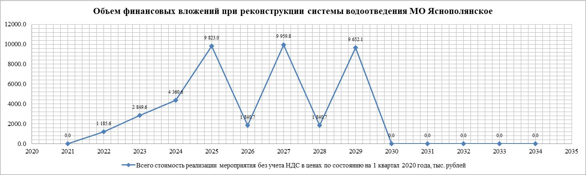

Рисунок 6.43 – Объем финансовых вложений по обновлению и капитальному ремонту основных фондов имущества коммунального комплекса муниципального образования Яснополянское, назначения водоотведения в течении расчетного срока – 2021-2034г.

Таблица 6.46 – Распределение потребности в капитальных вложениях для реконструкции системы водоотведения муниципального образования «Яснополянское», в ценах года реализации, в течении расчетного срока – 2021-2034 гг.

№ п/п | Наименование мероприятия | Объем денежных затрат, тыс. рублей |  |  |  |  |  |  |  |  |  |  |  |  |  | Итого в ценах года реализации, тыс. руб. без НДС
№ п/п | Наименование мероприятия | В том числе по годам |  |  |  |  |  |  |  |  |  |  |  |  |  | Итого в ценах года реализации, тыс. руб. без НДС
№ п/п | Наименование мероприятия | 2021 | 2022 | 2023 | 2024 | 2025 | 2026 | 2027 | 2028 | 2029 | 2030 | 2031 | 2032 | 2033 | 2034 | Итого в ценах года реализации, тыс. руб. без НДС
1 | 2 | 3 | 4 | 5 | 6 | 7 | 8 | 9 | 10 | 11 | 12 | 13 | 14 | 15 | 16 | 17
 | ВОДООТВЕДЕНИЕ | 0 | 983,32 | 3 830,53 | 5 481,32 | 11 965,04 | 2 436,33 | 13 802,16 | 2 670,73 | 14 662,65 | 0,00 | 0,00 | 0,00 | 0,00 | 0,00 | 55 832,08
1 | Бесперебойность предоставления услуг водоотведения | 0 | 0 | 2 816,51 | 3 042,51 | 0,00 | 0,00 | 0,00 | 0,00 | 0,00 | 0,00 | 0,00 | 0,00 | 0,00 | 0,00 | 5 859,03
1.1 | Сети и коллекторы | 0 | 0 | 2 816,51 | 3 042,51 | 0 | 0 | 0 | 0 | 0 | 0 | 0 | 0 | 0 | 0 | 5 859,03
2 | Обеспечение качества очистки стоков | 0 | 0 | 206,59 | 2 438,80 | 11 965,04 | 2 436,33 | 13 802,16 | 2 670,73 | 14 662,65 | 0,00 | 0,00 | 0,00 | 0,00 | 0,00 | 48 182,30
2.1 | Сооружения | 0 | 0 | 0 | 2 222,51 | 11 726,47 | 2 436,33 | 12 854,66 | 2 670,73 | 14 091,39 | 0 | 0 | 0 | 0 | 0 | 46 002,08
2.2 | Сети и водоводы | 0 |  | 206,59 | 216,30 | 238,57 | 0 | 947,50 | 0 | 571,26 | 0 | 0 | 0 | 0 | 0 | 2 180,22
3 | Энергосбережение | 0 | 983,32 | 807,43 | 0,00 | 0,00 | 0,00 | 0,00 | 0,00 | 0,00 | 0,00 | 0,00 | 0,00 | 0,00 | 0,00 | 1 790,75
3.1 | Установка приборов учета | 0 | 824,64 | 0 | 0 | 0 | 0 | 0 | 0 | 0 | 0 | 0 | 0 | 0 | 0 | 824,64
3.2 | Сооружения | 0 | 158,68 | 807,43 | 0 | 0 | 0 | 0 | 0 | 0 | 0 | 0 | 0 | 0 | 0 | 966,11

7. Плановые значения показателей развития централизованных систем водоотведения

Достижение плановых значений показателей развития централизованной системы водоотведения муниципального образования Яснополянское обеспечивается при условии выполнения в полном объеме и в соответствующие сроки мероприятий схем водоотведения.

Таблица 7.47 – Целевые показатели развития централизованной системы водоотведения поселков МО «Яснополянское» в течение расчетного срока – 2021-2034 гг.
N п/п | Показатель | Единица измерения | Показатель
N п/п | Показатель | Единица измерения | 2021 | 2022 | 2023 | 2024 | 2025 | 2026 | 2027 | 2028 | 2029 | 2030 | 2031 | 2032 | 2033 | 2034
1 | 2 | 3 | 4 | 5 | 6 | 7 | 8 | 9 | 10 | 11 | 12 | 13 | 14 | 15 | 16 | 17
 | 1. Плановые значения показателей качества очистки СВ общесплавной и раздельной хозяйственно-бытовой системы водоотведения
1,1 | Доля хозяйственно-бытовых СВ в общем объеме хозяйственно-бытовых СВ, поступивших в общесплавную и раздельную хозяйственно-бытовую систему водоотведения, не подвергающихся очистке. | % | 66,2 | 66,2 | 66,2 | 66,2 | 66,2 | 42,8 | 42,8 | 16,48 | 16,48 | 0 | 0 | 0 | 0 | 0
1,2 | Доля проб СВ, не соответствующих установленным нормативам допустимых сбросов, лимитам на сбросы, рассчитанных для общесплавной и раздельной хозяйственно-бытовой системы водоотведения | % | 66,2 | 66,2 | 66,2 | 66,2 | 66,2 | 42,8 | 42,8 | 16,48 | 16,48 | 0 | 0 | 0 | 0 | 0
 | 2. Плановые значения показателя надежности и бесперебойности общесплавной и раздельной хозяйственно-бытовой системы водоотведения
2,1 | Удельное количество аварий и засоров в расчете на протяженность сетей общесплавной и раздельной хозяйственно-бытовой системы водоотведения в год | ед./км | 3,57 | 3,57 | 3,57 | 3,34 | 3,11 | 3,04 | 3,04 | 3,04 | 3,04 | 3,09 | 3,09 | 3,09 | 3,09 | 3,09
2,2 | Доля уличных сетей общесплавной и раздельной хозяйственно-бытовой системы водоотведения, нуждающихся в замене | % | 82,3 | 82,3 | 82,3 | 79,19 | 75,99 | 75,99 | 75,99 | 75,99 | 75,99 | 75,99 | 75,99 | 75,99 | 75,99 | 75,99
 | 3. Плановые значения показателей энергетической эффективности объектов общесплавной и раздельной хозяйственно-бытовой системы водоотведения
3,1 | Удельный расход электрической энергии, потребляемой в технологическом процессе очистки СВ, на единицу объема очищаемых СВ | кВтч/ м3 | 1,0154 | 1,0154 | 1,0154 | 1,0154 | 1,0154 | 0,7698 | 0,7698 | 0,2359 | 0,2359 | 0,2087 | 0,2087 | 0,2087 | 0,2087 | 0,2087
3,2 | Обеспеченность системы водоотведения технологическими приборами учета (расходомеры) | % | 0 | 0 | 25 | 25 | 25 | 50 | 50 | 75 | 75 | 100 | 100 | 100 | 100 | 100

Таблица 7.48 –Плановые показатели развития централизованной системы водоотведения поселков МО «Яснополянское» в течение расчетного срока – 2021-2034 гг.
№ п/п | Показатель | Ед. изм. | Базовый показатель на 2020 | 2021 | 2022 | 2023 | 2024 | 2025 | 2026 | 2027 | 2028 | 2029 | 2030 | 2031 | 2032 | 2033 | 2034
1 | 2 | 3 | 4 | 5 | 6 | 7 | 8 | 9 | 10 | 11 | 12 | 13 | 14 | 15 | 16 | 17 | 18
1 | Протяженность сетей водоотведения
1.1 | Протяженность сетей | км | 24.950 | 24.95 | 24.95 | 24.95 | 24.95 | 24.95 | 24.95 | 24.95 | 24.95 | 24.95 | 24.95 | 24.95 | 24.95 | 24.95 | 24.95
1.1.1 | Протяженность сетей по свидетельствам | км | 19.058 | 19.06 | 19.06 | 19.06 | 19.06 | 19.06 | 19.06 | 19.06 | 19.06 | 19.06 | 19.06 | 19.06 | 19.06 | 19.06 | 19.06
 | п. Головеньковский | км | 0.000 | 0.00 | 0.00 | 0.00 | 0.00 | 0.00 | 0.00 | 0.00 | 0.00 | 0.00 | 0.00 | 0.00 | 0.00 | 0.00 | 0.00
 | д. Ясная Поляна | км | 7.768 | 7.77 | 7.77 | 7.77 | 7.77 | 7.77 | 7.77 | 7.77 | 7.77 | 7.77 | 7.77 | 7.77 | 7.77 | 7.77 | 7.77
 | п. Юбилейный | км | 0.820 | 0.82 | 0.82 | 0.82 | 0.82 | 0.82 | 0.82 | 0.82 | 0.82 | 0.82 | 0.82 | 0.82 | 0.82 | 0.82 | 0.82
 | с. Селиваново | км | 10.470 | 10.47 | 10.47 | 10.47 | 10.47 | 10.47 | 10.47 | 10.47 | 10.47 | 10.47 | 10.47 | 10.47 | 10.47 | 10.47 | 10.47
1.1.2 | Протяженность бесхозяйных сетей | км | 5.892 | 5.89 | 5.89 | 5.89 | 5.89 | 5.89 | 5.89 | 5.89 | 5.89 | 5.89 | 5.89 | 5.89 | 5.89 | 5.89 | 5.89
 | п. Головеньковский | км | 2.137 | 2.14 | 2.14 | 2.14 | 2.14 | 2.14 | 2.14 | 2.14 | 2.14 | 2.14 | 2.14 | 2.14 | 2.14 | 2.14 | 2.14
 | д. Ясная Поляна | км | 0.835 | 0.84 | 0.84 | 0.84 | 0.84 | 0.84 | 0.84 | 0.84 | 0.84 | 0.84 | 0.84 | 0.84 | 0.84 | 0.84 | 0.84
 | п. Юбилейный | км | 2.266 | 2.27 | 2.27 | 2.27 | 2.27 | 2.27 | 2.27 | 2.27 | 2.27 | 2.27 | 2.27 | 2.27 | 2.27 | 2.27 | 2.27
 | с. Селиваново | км | 0.654 | 0.65 | 0.65 | 0.65 | 0.65 | 0.65 | 0.65 | 0.65 | 0.65 | 0.65 | 0.65 | 0.65 | 0.65 | 0.65 | 0.65
1.2 | Протяженность сетей, перекладываемых в связи с исчерпанием эксплуатационного ресурса | км | 0.000 | 0.00 | 0.00 | 0.78 | 1.58 | 1.58 | 1.58 | 1.58 | 1.58 | 1.58 | 1.58 | 1.58 | 1.58 | 1.58 | 1.58
1.2 |  | км | 0.000 | 0.00 | 0.00 | 0.78 | 0.80 | 0.00 | 0.00 | 0.00 | 0.00 | 0.00 | 0.00 | 0.00 | 0.00 | 0.00 | 0.00
 | п. Головеньковский | км | 0.000 | 0.00 | 0.00 | 0.00 | 0.00 | 0.00 | 0.00 | 0.00 | 0.00 | 0.00 | 0.00 | 0.00 | 0.00 | 0.00 | 0.00
 | д. Ясная Поляна | км | 0.000 | 0.00 | 0.00 | 0.00 | 0.00 | 0.00 | 0.00 | 0.00 | 0.00 | 0.00 | 0.00 | 0.00 | 0.00 | 0.00 | 0.00
 | п. Юбилейный | км | 0.000 | 0.00 | 0.00 | 0.00 | 0.00 | 0.00 | 0.00 | 0.00 | 0.00 | 0.00 | 0.00 | 0.00 | 0.00 | 0.00 | 0.00
 | с. Селиваново | км | 0.000 | 0.00 | 0.00 | 0.78 | 0.80 | 0.00 | 0.00 | 0.00 | 0.00 | 0.00 | 0.00 | 0.00 | 0.00 | 0.00 | 0.00
1.2.1 | Протяженность сетей по свидетельствам, перекладываемых в связи с исчерпанием эксплуатационного ресурса | км | 0.000 | 0.00 | 0.00 | 0.78 | 0.80 | 0.00 | 0.00 | 0.00 | 0.00 | 0.00 | 0.00 | 0.00 | 0.00 | 0.00 | 0.00
 | п. Головеньковский | км | 0.000 | 0.000 | 0.000 | 0.000 | 0.000 | 0.000 | 0.000 | 0.000 | 0.000 | 0.000 | 0.000 | 0.000 | 0.000 | 0.000 | 0.000
 | д. Ясная Поляна | км | 0.000 | 0.000 | 0.000 | 0.000 | 0.000 | 0.000 | 0.000 | 0.000 | 0.000 | 0.000 | 0.000 | 0.000 | 0.000 | 0.000 | 0.000
 | п. Юбилейный | км | 0.000 | 0.000 | 0.000 | 0.000 | 0.000 | 0.000 | 0.000 | 0.000 | 0.000 | 0.000 | 0.000 | 0.000 | 0.000 | 0.000 | 0.000
 | с. Селиваново | км | 0.000 | 0.00 | 0.00 | 0.78 | 0.80 | 0.00 | 0.00 | 0.00 | 0.00 | 0.00 | 0.00 | 0.00 | 0.00 | 0.00 | 0.00
1.2.2 | Протяженность бесхозяйных сетей, перекладываемых в связи с исчерпанием эксплуатационного ресурса | км | 0.000 | 0.00 | 0.00 | 0.00 | 0.00 | 0.00 | 0.00 | 0.00 | 0.00 | 0.00 | 0.00 | 0.00 | 0.00 | 0.00 | 0.00
 | п. Головеньковский | км | 0.000 | 0.000 | 0.000 | 0.000 | 0.000 | 0.000 | 0.000 | 0.000 | 0.000 | 0.000 | 0.000 | 0.000 | 0.000 | 0.000 | 0.000
 | д. Ясная Поляна | км | 0.000 | 0.000 | 0.000 | 0.000 | 0.000 | 0.000 | 0.000 | 0.000 | 0.000 | 0.000 | 0.000 | 0.000 | 0.000 | 0.000 | 0.000
 | п. Юбилейный | км | 0.000 | 0.000 | 0.000 | 0.000 | 0.000 | 0.000 | 0.000 | 0.000 | 0.000 | 0.000 | 0.000 | 0.000 | 0.000 | 0.000 | 0.000
 | с. Селиваново | км | 0.000 | 0.000 | 0.000 | 0.000 | 0.000 | 0.000 | 0.000 | 0.000 | 0.000 | 0.000 | 0.000 | 0.000 | 0.000 | 0.000 | 0.000
1.3 | Протяженность строящихся сетей | км | 0.000 | 0.000 | 0.000 | 0.000 | 0.000 | 0.000 | 0.000 | 0.000 | 0.000 | 0.000 | 0.000 | 0.000 | 0.000 | 0.000 | 0.000
2 | Показатели надежности и бесперебойности
2.1 | Количество аварий и засоров в расчете на протяженность сетей в год | ед. | 89 | 89 | 89 | 89 | 83 | 77 | 77 | 77 | 77 | 77 | 77 | 77 | 77 | 77 | 77
2.1.1 | Количество аварий и засоров в расчете на протяженность сетей по свидетельствам в год | ед. | 68 | 68 | 68 | 68 | 62 | 56 | 56 | 56 | 56 | 56 | 56 | 56 | 56 | 56 | 56
 | п. Головеньковский |  | 0 | 0 | 0 | 0 | 0 | 0 | 0 | 0 | 0 | 0 | 0 | 0 | 0 | 0 | 0
 | д. Ясная Поляна |  | 28 | 28 | 28 | 28 | 25 | 23 | 23 | 23 | 23 | 23 | 23 | 23 | 23 | 23 | 23
 | п. Юбилейный |  | 3 | 3 | 3 | 3 | 3 | 2 | 2 | 2 | 2 | 2 | 2 | 2 | 2 | 2 | 2
 | с. Селиваново |  | 37 | 37 | 37 | 37 | 34 | 31 | 31 | 31 | 31 | 31 | 31 | 31 | 31 | 31 | 31
2.1.2 | Количество аварий и засоров в расчете на протяженность бесхозяйных сетей в год | ед. | 21 | 21 | 21 | 21 | 21 | 21 | 21 | 21 | 21 | 21 | 21 | 21 | 21 | 21 | 21
 | п. Головеньковский |  | 8 | 8 | 8 | 8 | 8 | 8 | 8 | 8 | 8 | 8 | 8 | 8 | 8 | 8 | 8
 | д. Ясная Поляна |  | 3 | 3 | 3 | 3 | 3 | 3 | 3 | 3 | 3 | 3 | 3 | 3 | 3 | 3 | 3
 | п. Юбилейный |  | 8 | 8 | 8 | 8 | 8 | 8 | 8 | 8 | 8 | 8 | 8 | 8 | 8 | 8 | 8
 | с. Селиваново |  | 2 | 2 | 2 | 2 | 2 | 2 | 2 | 2 | 2 | 2 | 2 | 2 | 2 | 2 | 2
2.2 | Удельное количество аварий и засоров в расчете на общую протяженность сетей в год | ед./км | 3.57 | 3.57 | 3.57 | 3.57 | 3.34 | 3.11 | 3.04 | 3.04 | 3.04 | 3.04 | 3.09 | 3.09 | 3.09 | 3.09 | 3.09
2.2.1. | Удельное количество аварий и засоров в расчете на протяженность сетей по свидетельствам в год | ед./км | 3.57 | 3.57 | 3.57 | 3.57 | 3.25 | 2.94 | 2.94 | 2.94 | 2.94 | 2.94 | 2.94 | 2.94 | 2.94 | 2.94 | 2.94
 | п. Головеньковский |  | 0.00 | 0.00 | 0.00 | 0.00 | 0.00 | 0.00 | 0.00 | 0.00 | 0.00 | 0.00 | 0.00 | 0.00 | 0.00 | 0.00 | 0.00
 | д. Ясная Поляна |  | 3.57 | 3.57 | 3.57 | 3.57 | 3.25 | 2.94 | 2.94 | 2.94 | 2.94 | 2.94 | 2.94 | 2.94 | 2.94 | 2.94 | 2.94
 | п. Юбилейный |  | 3.57 | 3.57 | 3.57 | 3.57 | 3.25 | 2.94 | 2.94 | 2.94 | 2.94 | 2.94 | 2.94 | 2.94 | 2.94 | 2.94 | 2.94
 | с. Селиваново |  | 3.57 | 3.57 | 3.57 | 3.57 | 3.25 | 2.94 | 2.94 | 2.94 | 2.94 | 2.94 | 2.94 | 2.94 | 2.94 | 2.94 | 2.94
2.2.2. | Удельное количество аварий и засоров в расчете на протяженность бесхозяйных сетей в год | ед./км | 3.56 | 3.56 | 3.56 | 3.56 | 3.56 | 3.56 | 3.56 | 3.56 | 3.56 | 3.56 | 3.56 | 3.56 | 3.56 | 3.56 | 3.56
 | п. Головеньковский |  | 3.56 | 3.56 | 3.56 | 3.56 | 3.56 | 3.56 | 3.56 | 3.56 | 3.56 | 3.56 | 3.56 | 3.56 | 3.56 | 3.56 | 3.56
 | д. Ясная Поляна |  | 3.56 | 3.56 | 3.56 | 3.56 | 3.56 | 3.56 | 3.56 | 3.56 | 3.56 | 3.56 | 3.56 | 3.56 | 3.56 | 3.56 | 3.56
 | п. Юбилейный |  | 3.56 | 3.56 | 3.56 | 3.56 | 3.56 | 3.56 | 3.56 | 3.56 | 3.56 | 3.56 | 3.56 | 3.56 | 3.56 | 3.56 | 3.56
 | с. Селиваново |  | 3.56 | 3.56 | 3.56 | 3.56 | 3.56 | 3.56 | 3.56 | 3.56 | 3.56 | 3.56 | 3.56 | 3.56 | 3.56 | 3.56 | 3.56
3 | Показатели очистки сточных вод
3.1 | Доля хозяйственно-бытовых сточных вод в общем объеме хозяйственно-бытовых сточных вод, поступивших в систему водоотведения, не подвергающихся очистке. | % | 66.7 | 66.2 | 66.2 | 66.2 | 66.2 | 66.2 | 42.8 | 42.8 | 16.5 | 16.5 | 0.0 | 0.0 | 0.0 | 0.0 | 0.0
3.2 | Доля проб сточных вод, не соответствующих установленным нормативам допустимых сбросов, лимитам на сбросы, рассчитанная применительно к видам ЦС ВО раздельно для централизованной бытовой системы | % | 66.7 | 66.2 | 66.2 | 66.2 | 66.2 | 66.2 | 42.8 | 42.8 | 16.5 | 16.5 | 0.0 | 0.0 | 0.0 | 0.0 | 0.0
4 | Общий объем сточных вод, сбрасываемых в централизованные общесплавные или бытовые системы водоотведения | тыс.м3 | 205.21 | 199.45 | 199.45 | 199.45 | 199.45 | 199.45 | 199.45 | 199.45 | 199.45 | 199.45 | 199.45 | 199.45 | 199.45 | 199.45 | 199.45
4.1 | Пропуск сточных вод | тыс.м3 | 121.466 | 119.902 | 119.90 | 119.90 | 119.90 | 119.90 | 166.58 | 166.58 | 166.58 | 166.58 | 199.45 | 199.45 | 199.45 | 199.45 | 199.45
 | Головеньки |  | 53.17 | 52.49 | 52.49 | 52.49 | 52.49 | 52.49 | 52.49 | 52.49 | 52.49 | 52.49 | 52.49 | 52.49 | 52.49 | 52.49 | 52.49
 | Ясная Поляна |  | 68.29 | 67.41 | 67.41 | 67.41 | 67.41 | 67.41 | 67.41 | 67.41 | 67.41 | 67.41 | 67.41 | 67.41 | 67.41 | 67.41 | 67.41
 | Юбилейный |  | 0.00 | 0.00 | 0.00 | 0.00 | 0.00 | 0.00 | 0.00 | 0.00 | 0.00 | 0.00 | 32.88 | 32.88 | 32.88 | 32.88 | 32.88
 | Селиваново |  | 0.00 | 0.00 | 0.00 | 0.00 | 0.00 | 0.00 | 46.67 | 46.67 | 46.67 | 46.67 | 46.67 | 46.67 | 46.67 | 46.67 | 46.67
4.1.1 | Отведено в водные объекты недостаточно очищенных вод | тыс.м3 | 53.17 | 52.49 | 52.49 | 52.49 | 52.49 | 52.49 | 52.49 | 52.49 | 0.00 | 0.00 | 0.00 | 0.00 | 0.00 | 0.00 | 0.00
4.2 | Транспортировка стоков | тыс.м3 | 83.74 | 79.55 | 79.55 | 79.55 | 79.55 | 79.55 | 32.88 | 32.88 | 32.88 | 32.88 | 0.00 | 0.00 | 0.00 | 0.00 | 0.00
4.2.1 | Объем сточных вод, не подвергшихся очистке | тыс.м3 | 83.74 | 79.55 | 79.55 | 79.55 | 79.55 | 79.55 | 32.88 | 32.88 | 32.88 | 32.88 | 0.00 | 0.00 | 0.00 | 0.00 | 0.00
 | Юбилейный |  | 34.61 | 32.88 | 32.88 | 32.88 | 32.88 | 32.88 | 32.88 | 32.88 | 32.88 | 32.88 | 0.00 | 0.00 | 0.00 | 0.00 | 0.00
 | Селиваново |  | 49.13 | 46.67 | 46.67 | 46.67 | 46.67 | 46.67 | 0.00 | 0.00 | 0.00 | 0.00 | 0.00 | 0.00 | 0.00 | 0.00 | 0.00
5 | Расход электроэнергии (пропуск сточных вод) | тыс. кВт*ч | 133.86 | 132.14 | 132.14 | 132.14 | 132.14 | 132.14 | 204.15 | 204.15 | 201.38 | 201.38 | 252.11 | 252.11 | 252.11 | 252.11 | 252.11
 | Головеньки |  | 84.845 | 83.753 | 83.753 | 83.753 | 83.753 | 83.753 | 83.753 | 83.753 | 80.983 | 80.983 | 80.983 | 80.983 | 80.983 | 80.983 | 80.983
 | Ясная Поляна |  | 49.0 | 48.4 | 48.4 | 48.4 | 48.4 | 48.4 | 48.4 | 48.4 | 48.4 | 48.4 | 48.4 | 48.4 | 48.4 | 48.4 | 48.4
 | Юбилейный |  | 0.0 | 0.0 | 0.0 | 0.0 | 0.0 | 0.0 | 0.0 | 0.0 | 0.0 | 0.0 | 50.7 | 50.7 | 50.7 | 50.7 | 50.7
 | Селиваново |  | 0.0 | 0.0 | 0.0 | 0.0 | 0.0 | 0.0 | 72.0 | 72.0 | 72.0 | 72.0 | 72.0 | 72.0 | 72.0 | 72.0 | 72.0
6 | Удельный расход электрической энергии, потребляемой в технологическом процессе транспортировки сточных вод, на единицу объема транспортируемых сточных вод | кВт*ч/ куб.м | 1.102 | 1.102 | 1.102 | 1.102 | 1.102 | 1.102 | 1.226 | 1.226 | 1.209 | 1.209 | 1.264 | 1.264 | 1.264 | 1.264 | 1.264
7 | Расход электроэнергии (транспортировка сточных вод) | тыс. кВт*ч | 0.00 | 0.00 | 0.00 | 0.00 | 0.00 | 0.00 | 0.00 | 0.00 | 0.00 | 0.00 | 0.00 | 0.00 | 0.00 | 0.00 | 0.00
8 | Удельный расход электрической энергии, потребляемой в технологическом процессе транспортировки сточных вод, на единицу объема сточных вод | кВт*ч/ куб.м | 0.000 | 0.000 | 0.000 | 0.000 | 0.000 | 0.000 | 0.000 | 0.000 | 0.000 | 0.000 | 0.000 | 0.000 | 0.000 | 0.000 | 0.000
9 | Показатели качества обслуживания абонентов
9.1 | Уровень охвата населения услугами централизованного водоотведения | % | 88 | 88 | 88 | 88 | 88 | 88 | 88 | 88 | 88 | 88 | 88 | 88 | 88 | 88 | 88
9.2 | Доля уличных сетей общесплавной и раздельной хозяйственно-бытовой системы водоотведения, нуждающихся в замене | % | 82.3 | 82.3 | 82.3 | 82.3 | 79.2 | 76.0 | 76.0 | 76.0 | 76.0 | 76.0 | 76.0 | 76.0 | 76.0 | 76.0 | 76.0
9.3 | Обеспеченность системы водоотведения технологическими приборами учета (расходомеры) | % | 0.0 | 0.0 | 0.0 | 25.0 | 25.0 | 25.0 | 50.0 | 50.0 | 75.0 | 75.0 | 100.0 | 100.0 | 100.0 | 100.0 | 100.0
9.4 | Количество персонала, в т.ч. | чел | 4.5 | 4.5 | 4.5 | 4.5 | 4.5 | 4.5 | 8.0 | 8.0 | 11.5 | 11.5 | 14.0 | 14.0 | 14.0 | 14.0 | 14.0
9.4.1 | водоотведение | чел | 3.5 | 3.5 | 3.5 | 3.5 | 3.5 | 3.5 | 7.0 | 7.0 | 10.5 | 10.5 | 14.0 | 14.0 | 14.0 | 14.0 | 14.0
9.4.2 | транспортировка стоков | чел | 1.0 | 1.0 | 1.0 | 1.0 | 1.0 | 1.0 | 1.0 | 1.0 | 1.0 | 1.0 | 0.0 | 0.0 | 0.0 | 0.0 | 0.0

8. Перечень выявленных бесхозяйных объектов централизованной системы водоотведения и перечень организаций, уполномоченных на их эксплуатацию
Протяженность канализационной сети муниципального образования Яснополянское, находящиеся в собственности муниципального образования Щекинский район Тульской области согласно Свидетельствам о государственной регистрации права значительно отличаются от значений, представленных эксплуатирующей организацией.
В таблице 8.50 приведен сравнительный анализ протяженности канализационной сети:
по данным эксплуатирующей организации ООО «ТВС» (Часть 2, Раздел 1, таблица 1.6);
согласно свидетельствам о государственной регистрации права муниципального образования Щекинский район (Акт технического обследования);
согласно картам, составленным в программно-расчетном комплексе ZuluHydro по схемам сетей водоотведения, представленным эксплуатирующей организации ООО «ТВС».

Таблица 8.49 – Сравнительный анализ протяженности канализационной сети муниципального образования Яснополянское
№ п/п | Населенный пункт | Протяженность сетей водоотведения, км
№ п/п | Населенный пункт | ООО "ВКХ" | Согласно свидетельствам о государственной регистрации права | Zulu
1 | 2 | 3 | 4 | 5
1 | п. Головеньковский | 2.137 | 0.0 | 3.515
2 | д. Ясная Поляна | 8.603 | 7.768 | 7.769
3 | п. Юбилейный | 3.086 | 0.82 | 2.139
4 | с. Селиваново | 11.124 | 10.47 | 7.723
Итого: |  | 24.950 | 19.058 | 21.146

Из таблицы 8.50 видно, что протяженность сетей водоотведения в д. Ясная Поляна по карте, разработанной в программно-расчетном комплексе ZuluHydro, соответствует протяженности канализационных сетей согласно свидетельствам о государственной регистрации права МО Щекинский район, но меньше длины по данным эксплуатирующей организации ООО «ТВС» на 835 м.
Протяженность зарегистрированных канализационных сетей в п. Юбилейный значительно ниже длин по данным эксплуатирующей организации ООО «ТВС» и картам, разработанным в программно-расчетном комплексе ZuluHydro, на 2,266 км и 1,319 км, соответственно.
Протяженность зарегистрированных канализационных сетей в с. Селиваново меньше протяженности по данным эксплуатирующей организации ООО «ВКХ» на 654 м, но больше суммарной длины по карте, разработанной в программно-расчетном комплексе ZuluHydro на 2,747 км.
Регистрация линейных коммуникационных объектов системы водоотведения в п. Головеньковский муниципального образования Яснополянское не проводилась, по этой причине протяженность зарегистрированных сетей водоотведения не определена.
К тому же не представлено Свидетельство о государственной регистрации права на объект «Биологические очистные сооружения (назначение: 10.3 сооружения канализации)», расположенный в п. Головеньковский Щекинского района Тульской области.
Учитывая выявленные расхождения по протяженности сетей водоотведения, при проведении расчетов в схеме водоотведения использовались длины эксплуатируемых канализационных сетей, значения которых представила эксплуатирующая организация.
В связи с вышесказанным существует необходимость разработки технических планов сетей водоотведения с последующей государственной регистрацией права линейных и точечных объектов до подготовки пакета документов концессионного соглашения.
В таблицах 8.51 и 8.52 представлено имущество назначения водоотведения (сооружения и канализационные сети) по населенным пунктам МО «Яснополянское», подлежащих государственной регистрации.

Таблица 8.50 – Сооружения по населенным пунктам муниципального образования Яснополянское, подлежащие государственной регистрации
№ п/п | Наименование имущества | Адрес (месторасположение) объекта | Технико-экономические показатели объекта (установленная мощность, площадь, протяженность, диаметр, материал труб и т.п.) | Сведения о собственнике и владельце объекта
1 | 2 | 3 | 4 | 5
 | п. Головеньковский
1 | Биологические очистные сооружения | Тульская область, Щекинский район, МО Яснополянское, 150 м южнее п. Головеньковский | 400 куб. м/сутки | не определено

Таблица 8.51 – Протяженность бесхозяйных сетей по населенным пунктам муниципального образования Яснополянское, подлежащих государственной регистрации
№ п/п | Наименование имущества | Адрес (месторасположение) объекта | Протяженность сетй по Свидетельствам, м | Протяженность сетей по данным эксплуатирующей организации, м | Сведения о собственнике и владельце объекта
1 | 2 | 3 | 4 | 5 | 6
 | п. Головеньковский
1 | Внешняя канализация, назначение: 10.3. сети канализации | Тульская область, Щекинский район, МО Яснополянское, п. Головеньковский | 0 | 2137 | не определено на 2137 м
 | п. Ясная Поляна
1 | Внешняя канализация, назначение: 10.3. сети канализации | Тульская область, Щекинский район, МО Яснополянское, д. Ясная Поляна | 7768 | 8603 | не определено на 835 м
 | п. Юбилейный
1 | Внешняя канализация, назначение: 10.3. сети канализации | Тульская область, Щекинский район, МО Яснополянское, пос. Юбилейный | 820 | 3086 | не определено на 2266 м
 | п. Селиваново
1 | Внешняя канализация, назначение: 10.3. сети канализации | Тульская область, Щекинский район, МО Яснополянское, с. Селиваново | 10470 | 11124 | не определено на 654 м

9. Решение о единой энергоснабжающей организации
В отношении основных фондов имущества муниципального комплекса муниципального образования Яснополянское назначения водоснабжения и водоотведения должно быть заключено концессионное соглашение.
Концендентом, как обладателем права собственности на объект концессионного соглашения, выступает муниципальное образование Щекинский район.
Концессионным соглашением, объектом которого являются централизованные системы холодного водоснабжения и (или) водоотведения будет предусматриваться предоставление концедентом во владение и (или) в пользование концессионера водопроводных сетей и насосных станций, артезианских скважин, канализационных сетей, канализационных насосных станций, канализационных очистных сооружений в составе объекта концессионного соглашения и (или) в составе иного передаваемого концедентом концессионеру по концессионному соглашению недвижимого имущества, технологически и функционально связанного с объектом концессионного соглашения, учредителем которых является концедент, не прошедшего в установленном законодательством Российской Федерации порядке государственного кадастрового учета и (или) государственной регистрации прав, сведения о котором отсутствуют в Едином государственном реестре недвижимости (Федеральный закон от 21.07.2005 № 115-ФЗ «О концессионных соглашениях»).
Согласно Федеральным законам от 28.11.2015 N 357-ФЗ и от 03.07.2016 N 355-ФЗ органы местного самоуправления для каждой централизованной системы холодного водоснабжения и (или) водоотведения определяют гарантирующую организацию. Организация, осуществляющая холодное водоснабжение и (или) водоотведение и эксплуатирующая водопроводные и (или) канализационные сети, наделяется статусом гарантирующей организации.
При условии заключения концессионного соглашения, полномочиями гарантирующей организации в сфере водоснабжения и водоотведения будет наделен концессионер.

Начальник управления по вопросам жизнеобеспечения, строительства, благоустройства и дорожно-транспортному хозяйству администрации муниципального образования Щекинский район | Д.А. Субботин

